MEMORIU DE PREZENTARE
In conformitate cu Anexa nr. 5E din Legea nr. 292/2018
PROIECT:

„CONSTRUIRE PARC FOTOVOLTAIC CORBU"
EXTRAVILAN, PARCELELE A 612/8, De 612/14, CC 612/14 LOT 2/2, A 612/14 LOT 2/1,
A 612/14 LOT 1, COMUNA CORBU, JUDETUL CONSTANTA
Titular: TOTAL NATURAL S.R.L.
Proiectant General: MONSSON S.R.L.
480
241550
Conynutul-cadru al memoriului de prezentare conform ANEXA Nr. 5.E din Leqea nr.292/2018 privind evaluarea impacului anumitor eroiecte publice si private asupra mediului
I.DENUMIREA PROIECTULUI:
"CONSTRUIRE PARC FOTOVOLTAIC CORBO"' ll. TITULARUL INVESTITIEI:
TOTAL NATURAL S.R.L
- sediu social: mun. Constanta, Str. Zorelelor, nr. 75, cam. 10, jud. Constanta e cod unic de inregistrare: 15963521
- adresa de e-mail: office@monsson.eu
- administrator: Andrei Muntmark
III. DESCRIEREA CARACTERISTICILOR FIZICE ALE INTREGULUI PROIECT
a) Rezumatul proiectului
Prin prezentul proiect Total Natural S.R.L. planifica sa dezvolte un parc fotovoltaic in comuna Corbu, judetul Constanta, in zona de terenuri agricole, pe suprafata de 33504 mp, conform Cetificatului de Urbansim nr. 173/05.09.2023 emis de Primaria comunei Corbu.
Amplasamentul proiectului este situat pe teritoriul administrativ al comunei Corbu, extravilan, identificat prin extrasele CF nr. 104716, 110330, 110329, 108204 Corbu, care cumulate cu suprafata drumului de exploatare De 612/2 neintabulat, insumeaza 33504 mp, asa cum rezulta din tabelul de mai jos:
 |  |  | Tabel suprafete
Nr. Crt. | Suprafaþ totalä (mp) | Suprafaþ afectatä  (mp) | Suprafata afectatä  (ha) | Nr. C.F. | IJAT | Observatii
1 | 31000 | 31000 | 3. IO | 104716 | Corbu | Teren afectat (Sola 118, Parcela A 612/8)
2 | 2420 | 16 | 0.0016 |  | Corbu | Drum (De 612/7
3 | 5583 | 612 | 0.06 | 110330 | Corbu | Teren afectat (Parcela CC 612/14, Lot 2/2)
4 | 28717 | 1758 | o. 18 | 110329 | Corbu | Teren afectat (Parcela A 12/14, Lot 2/1)
5 | 700 | 118 | 0.01 | 108204 | Corbu | Teren afectat (Parcela 612/14, Lot 1)
Total | 68420 | 33504 | 3.3504
Pe suprafata de 33504 mp a terenului se propune realizarea unui parc fotovoltaic pen ru producerea de energie electrica din surse regenerabile avand un numar de circa 4544 panouri fotovoltaice, c o putere de circa 620 W fiecare, in total o putere instalata de circa 2,817 MWdc, unui post de transformare si un post de conexiune, retelele de cabluri electrice, un sist m de acare en rgie electrica, un drum nou de acces precum si organizarea de santier.
Accesul spre parcul fotovoltaic se va realiza din drumul judetean DJ 226pe rumul comunal DC 74 drumul de exploatare existent DE 612/2, ce nu necesitä reabilitare, pe un ou dru de acces la drumul de exploatare existent la echipamentele amplasate pe terenul pentru care societatea il detine in baza contractului de superficie incheiat cu proprietarul de drept.
Amplasamentul are urmatoarele vecinatati:
- Nord: proprietäti private — terenuri agricole; o Est: proprietäti private — terenuri agricole, Marea Neagrä; Sud: proprietäti private — terenuri agricole;
- Vest: proprietäti private —terenuri agricole, DC 574, DJ 226.
Suprafata totala afectatä = 33 504 mp
Constructii aferente parcului fotovoltaic
Suprafata construitä totalä = 18 500 + 50x2 + 0,25x8 + 130 + 200 = 18 932 mp
Suprafata desfäsuratä totalä = 18 500 + 50x2 + 0,25x8 + 130 + 200 = 18 932 mp
Regim maxim de înaltime: Hmax = 15 m (la paraträsnet)
P.O.T. constructii propus = 56,51% C.U.T. constructii propus = 0,57
Drumuri de acces propuse pe suprafata afectata de lucrari
Suprafata construita drumuri = 1 800 mp Procent propus drumuri = 5,37%
Spatii verzi pe suprafata afectata de lucrari
Suprafata spatii verzi = min. 6700 mp
Procent propus spatii verzi = min. 20%
b) Justificarea necesitatii proiectului
Cresterea consumului mondial de energie electrica, precum si criza combustibililor traditionali, au impus necesitatea identificarii unor surse alternative de energie, cu scopul inlocuirii in timp a energiei produse, conventional din combustibili fosili, cu o energie produsa din surse regenerabile, nepoluanta.
Proiectul se incadreaza in obligatiile asumate de Romania in cadrul UE prin Planul Nat • nal Integrat in domeniul Energiei si Schimbarilor Climatice pregatit de Romania pentru perioada 2 21-2030 care prevede ca o cota de energie regenerabila, recomandata de CE pentru Romania sa cr sca nivelul de ambitie pentru 2030, pana la o pondere a energiei din surse regenerabile de c? putin 34%. In consecinta, nivelul de ambitie cu privire la ponderea energiei din surse regenerabii fost revizuit fata de varianta actualizata a PNIESC, de la o cota propusa initial de 27,9% la œcota 0,7% eolian si fotovoltaic.
p capacitati noi de RES:
In anul 2022, + fata de 2020 | 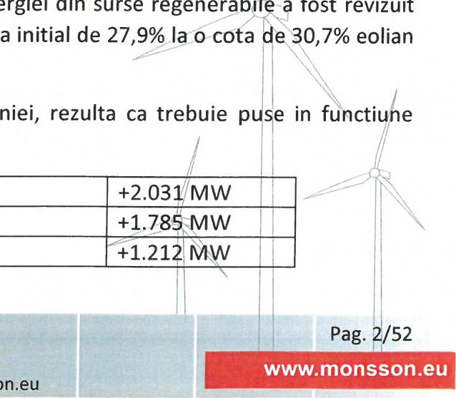
In anul 2025, + fata de 2022 | +1.785 MW
In anul 2027, + fata de 2025 | +1.21 rww
Monsson
SRL
RO
9881605,
J13/2440/1997
Prin aplicarea cotei obligatorii de 34% ce revine Romaniei, rezulta ca trebuie e in fu ctiu e urmatoarele
In anul 2030, + fata de 2027 | +1.675 MW
TOTAL IN 2030 + fata de 2020 | +6.703 MW
Date din PNISC, pag. 54, extrapolate la cota de 34%
Daca propunerea CE de crestere a ponderii toale a RES in UE de la 32% la 40% va fi validata de PE, este de asteptat o crestere a cotei RES ce revine Romaniei de 25%, ceea ce este echivalent cu cresterea capacitatilor noi RES de la +6.700 MW la +8.375 MW, cu un efort investitional major.
Punerea in practica a unei strategii energetice pentru valorificarea potentialului surselor regenerabile de energie se inscrie in coordonatele dezvoltarii energetice a Romaniei pe termen mediu si lung si Ofera cadrul adecvat pentru adoptarea unor decizii referitoare la alternativele energetice si inscrierea in acquis-ul comunitar in domeniu.
Proiectul propus este conceput in concordanta cu cele doua obiective majore la nivel european si national:
- nevoia urgenta de investitii in domeniul energetic pentru a diminua dependenta energetica de import, inlocuirea combustibililor fosili, a caror epuizare va fi iminenta in conditiile ritmului actual de consum si, de asemenea, pentru combaterea schimbarilor climatice care devin o problema tot mai acuta a societatii actuale;
- dezvoltarea durabila a regiunii, fapt care va diminua pericolul pierderii de rezidenti si de locuri de munca in viitorul apropiat.
Scopul investitiei este de a valorifica potentialul solar al judetului Constanta cu consecinte benefice asupra mediului prin inlocuirea energiei electrice produse in instalatii termoenergetice cu energie produsa din surse regenerabile. Sursele regenerabile detin un potential energetic important si Ofera disponibilitati nelimitate de utilizare pe plan local si national.
Valorificarea surselor regenerabile de energie se realizeaza pe baza a trei premise importante conferite de acestea, si anume, accesibilitate, disponibilitate si acceptabilitate.
Sursele regenerabile de energie asigura cresterea sigurantei in alimentarea cu energi si limitarea importului de resurse energetice, in conditiile unei dezvoltari economice durabile. Ac te cerinte se realizeaza in context national, prin implementarea unor politici de conservarea ener iei, cresterea eficientei energetice si valorificarea superioara a surselor regenerabile.
Valorificarea surselor regenerabile de energie, in conditii concurentiale pe Piata d ergie, devine oportuna prin adoptarea si punerea in practica a unor politici si instrumentespeclfi e au emiterea de "certificate verzi" ("certificate ecologice").
Intreaga energie electrica ce va fi produsa de parcul fotovoltaic va fi in contul ngajamente or
Romaniei de a realiza investitii in capacitate noi de producere de energie regenerabila in perio da 2021-2030, asumate de Romania in cadrul UE, prin PNISC (Planul National d Integra e si Schim ari Climatice).
In contextul celor prezentate mai sus, consideram ca proiectul lui Tota tura S.R.L. est de importanta locala, zonala si de interes national si strategic, ce va asigura o apa ita e investitio ala

majora si o contributie complexa la reducerea impactului asupra mediului, in segmentul de productie energie electrica din sursa regenerabila.
- Valoarea investitiei
Costurile investitiei se ridica la valoarea de aproximativ 2.5 milioane euro.
- Perioada de implementare propusa
Perioada de implementare a proiectului este de 4 ani (2025-2029).
- Pianse reprezentand limitele amplasamentului proiectului, inclusiv orice suprafata de teren solicitata pentru a fi folosita temporar (planuri de situatie si amplasamente)
A se vedea planurile anexate:
- Plan de situatie „Parc fotovoltaic Corbu";
- Plan de amplasare in zona „Parc fotovoltaic Corbu".
f) Descriere a caracteristicilor fizice ale întregului proiect, formele fizice ale proiectului
(planuri, cladiri, alte structuri, materiale de constructie si altele)
Profilul capacitatile de productie
Productia de energie electrica prin conversia energiei solare este o tehnologie curata, care nu produce noxe, nu are multe elemente in miscare, nu produce zgomot si nu influenteaza negativ mediul inconjurator.
Functionarea dispozitivelor fotovoltaice se bazeaza pe capacitatea unor materiale semiconductoare tratate potrivit pentru a converti energia radiatiei solare in energie electrica sub forma curentului continuu, fara necesitatea unor elemente in miscare si fara producere de emisii in atmosfera.

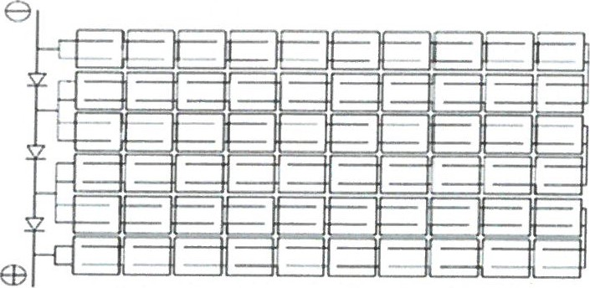
Generatorul fotovoltaic sau campul fotovoltaic produce energie electrica in curent continuu, care pentru a putea fi utilizata pe deplin, trebuie transformata in curent alternativ cu ajutorul unui aparat numit invertor.
Valoarea medie lunara a radiatiei este transformata, la un factor corespunzator (raportul de performanta) in productia efectiva de energie a sistemului. Raportul de performanta este un indice care reprezinta eficienta totala a sistemului, comparativ cu energia solara captata in conditii de functionare reale si depinde de tehnologia folosita, de modul, tipul si configuratia invertorului, alegerea tuturor componentelor electrice si de proiectarea mecanica si electrica din domeniul fotovoltaic.
Cantitatea anuala de energie produsa de parcul fotovoltaic va fi de aproximativ 3.6 GWh.
Productia de energie electrica a parcului fotovoltaic va fi variabila si va fi livrata Sistemului Electroenergetic National.
Descrierea instalatiei a fluxurilor tehnologice existente pe amplasament (dupa caz)
Nu este cazul, folosinta actuala a terenului este de teren arabil.
Descrierea proceselor de productie ale proiectului propus, în functie de specificul investitiei, produse si subproduse obtinute, marimea, capacitatea
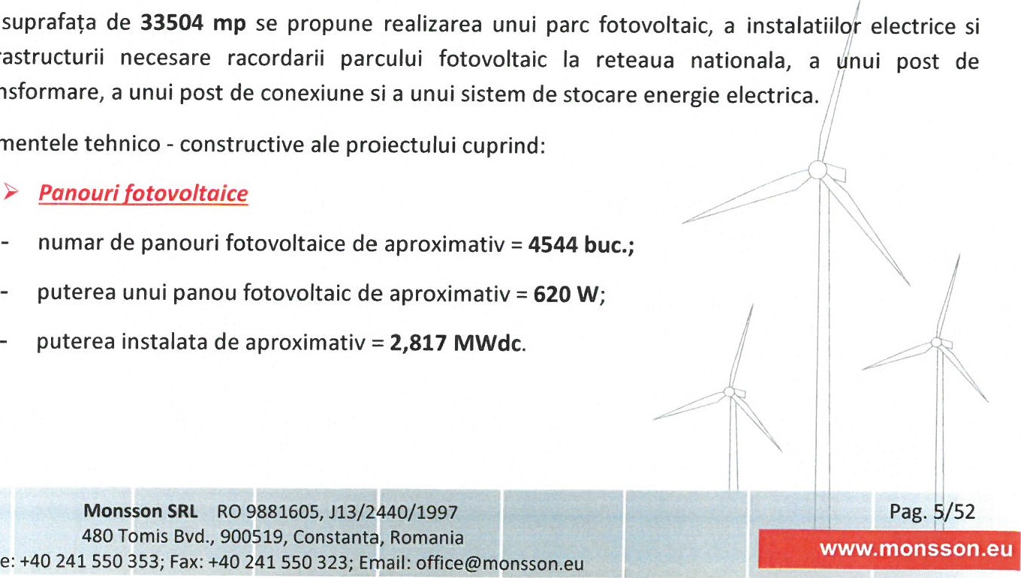
Pe suprafata de 33504 mp se propune infrastructurii necesare racordarii parcului transformare, a unui post de conexiune
Elementele
Panouri fotovoltaice
Panourile fotovoltaice convertesc lumina soarelui direct in energie electrica. Cand lumina este absorbita de aceste material, energia solara este transformata intr-un flux de electroni care produce electricitate. Acest proces de conversie a luminii in energie electrica se numeste efect fotovoltaic.
Panourile fotovoltaice urmeaza a se amplasa pe parcela de teren inscrisa in CF nr. 104716, cvasiordonat, urmarindu-se o pozitionare care sa exploateze cat mai judicios forma terenului, orientarea fata de soare, respectarea unor distante minime necesare unei bune functionari a intregului sistem, pozitia fata de drumurile de acces si retelele electrice.
Panourile fotovoltaice sunt conectate intre ele in mod serie de circa 16/32 panouri ce formeaza un string. String-ul de panouri fotovoltaice se conecteaza la invertor prin cabluri electrice de curent continuu. Cablurile de curent continuu sau alternativ precum si cele de comunicatii si/sau fibra optica se vor poza subteran sau pe paturi de cabluri amplasate deasupra solului.
Functionarea panourilor fotovoltaice se bazeaza pe capacitatea unor materiale semiconductoare tratate potrivit pentru a converti energia radiatiei solare in energie electrica sub forma curentului continuu, fara necesitatea unor elemente in miscare si fara producere de emisii in atmosfera.
Rolul invertoarelor este de a transforma curentul continuu produs de panourile fotovoltaice in curent alternativ.
Panourile fotovoltaice se vor amplasa cu ajutorul unor structuri de sustinere metalice galvanizate, cu inalt nivel de rezistenta la coroziune, fixate la sol.
Aceasta structura de sustinere a panourilor are o inaltime maxima de 6 m si este calculata din punct de vedere seismic, incarcari de zapada, incarcari de vant si conditii geotehnice conform raportului static.
Structura proiectata este alcatuita din profile usoare din Otel, fiind formata din stalpi, grizi longitudinale si transversale. Solutia de fundare presupune incastrarea stalpilor metalici in terenul de fundare prin batere pneumatica, la o adancime corespunzatoare/suficienta astfel incat reactiunile verticale si orizontale sa fie mobilizate. Acolo unde se impune necesitatea, functie de caracteristicile de fundare ale solului, fixarea structurii se va realiza prin fundatii de beton, armate, d•mensionate corespunzator.
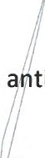
Toate elementele structurii de sustinere a panourilor vor fi din Otel si vorfi pretejate ticoroziv prin zincare.
Ansamblarea elementelor structurale se va realiza prin suruburi, iar toate organele de ansamblare, inclusiv elementele de imbinare (cleme, suruburi, etc) vor fi insotite de certificateaa¿alitate si/sau documentatii tehnice care sa certifice performantele de rezistenta durata de 'iata si/sau intervale de mentenanta — daca se impune necesitatea, conform reglementarilor in igoar
Imprejmuirea amplasamentului va consta în gard din panouri sau plasä, fixat pe stâlpi din teav'f cu o fundatie. La partea superioarä se va prevedea sârmä ghimpatä tip NATO Portil e acces fi realizate din tevi cu panouri de gard. Înältimea gardului este de aproximativ ,5 m.
Supravegherea video se va face cu camere video de exterior cu rezolutie cor sptnzä oare, dotat cu LED-uri IR, montate pe stâlpii pentru iluminatul exterior pentru monitoriza ea conti uä a parc lui.
/52

Comunicatia între camerele video 9i înregistrator de retea (NVR) se va realiza prin intermediul cablurilor de comunicatie (Ethernet). Înregistratorul de retea se va amplasa în anvelopa de conversie/transformare. Fundatiile proiectate pentru stâlpii de iluminat sunt fundatii izolate, rigide, din beton armat.
Fundatiile proiectate atat pentru stalpii de iluminat, cat si pentru stalpii panourilor de gard, sunt fundatii izolate, rigide, din beton armat.
La executia lucrarilor de constructii si arhitectura se vor folosii numai materiale (betoane, armaturi, mortare, Otel, etc) insotite de certificate de calitate care atesta conditiile de calitate cerute prin proiect si normativele in vigoare.
La efectuarea lucrärilor se va acorda o atentie deosebita respectärii normelor actuale de protectie a mediului 9i a restituirii în forma initialä a suprafetelor utilizate pe parcursul existentei organizärii de santier aferente executiei, a drumurilor pentru acces cu utilaje si mijloace de transport, etc.
Post de transformare si Post de conexiune
Conform configuratiei parcului se determinä un numär de circa 1 post de transformare. Postul de transformare electric va fi amplasat într-o anvelopä prefabricatä sau în structuri tip container în interiorul parcului pe terenul inscrisa in CF nr. 104716 , pe o suprafata de aproximativ 50 mp.
Postul de transformare are rolul de a ridica tensiunea generata de panourile fotovoltaice si invertoare de la JT (joasa tensiune) la MT (medie tensiune) si de a o evacua catre Sistemul Energetic National (S.E.N.) prin punctul de conexiune 20kV existent pe terenul inscris in CF nr. 108204, ce va fi extins cu o noua anvelopa prefabricatä complet echipatä. Extinderea postului de conexiune se va realiza pe o suprafata de aproximativ 50 mp.
Solutia de racordare la S.E.N., va fi stabilita in urma avizarii studiului de specialitate intocmit pe baza calculelor de regimuri stationare, de catre comisia tehnica-economica de specialitate a Operatorului Relevant de retea, conform normelor in vigoare.
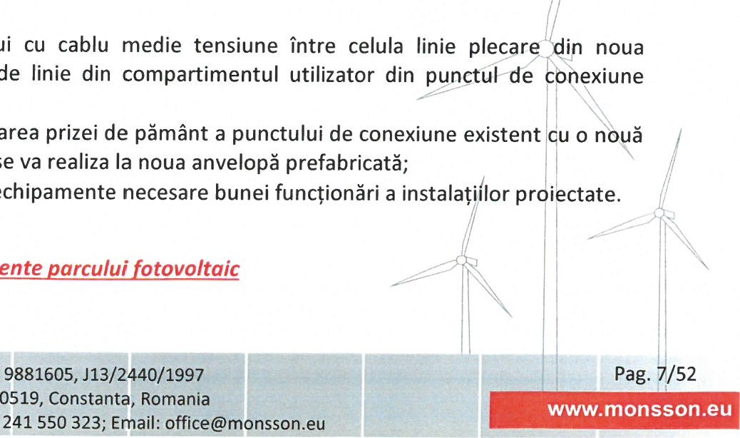
Pentru extinderea punctului de conexiune existent prin realizarea unei noi anvelope prefabricate, vor fi preväzute o serie de lucräri de constructii si instalatii, färä a se limita la: echipare anvelopä nouä cu celule de medie tensiune (celulä racord, celulä liniel celulä de mäsurä, celulä protectii, celulä trafo servicii interne etc.); montare celulä linie nouä medie tensiune în compartimentul utilizator din punctul de conexiune existent; realizarea racordului cu cablu medie anvelopä si celula de linie din existent;
extinderea/completarea
prizä
de
pämânt
ce
se
orice
alte
instalatii/echipamente
Retele
electrice
aferente
Între postul de transformare din cadrul parcului fotovoltaic celula de medie tensiune din noua anvelopä prefabricatä (extinderea punctului de conexiune 20 kV existent), se va poza un cablu subteran de medie tensiune, traversând terenurile existente, respectiv CF nr. 104716, CF nr. 110330, CF nr. 110329, CF nr. 108204, drumul de exploatare DE 612/2.
Cablurile de joasa si medie tensiune se pozeaza in sant intre doua straturi de nisip de cca 10 cm fiecare, la o adancime de aprox. 1 m. Semnalizarea prezentei cablurilor se va realiza prin folii inscriptionate avertizoare pe toata lungimea santului, la cota stabilita in profile. Peste stratul de nisip, canalul de cablu se acopera cu pamant rezultat din sapatura (din care s-au îndepärtat toate corpurile care ar putea produce deteriorarea instalatiei) si dupa refacerea imbracamintelor aferente, se va realiza marcarea traseului de cablu.
De asemenea, pentru realizarea schimbului de date în cadrul parcului fotovoltaic se va implementa o retea de fibrä opticä pozatä în acelea;i santuri/paturi de cabluri destinate cablurilor de energie.
Cablurile de curent continuu se mai pot amplasa si aerian, in paturi de cabluri fixate pe structura metalica de sustinere a panourilor fotovoltaice.
Marcarea cablurilor de medie tensiune se va realiza subteran cu borne electronice sau suprateran cu borne de beton inscriptionate, amplasate în aliniament, din 100 în 100 m, la schimbarea directiei traseului, la capetele subtraversärilor 9i în locurile de man;onare.
în paralel cu cablurile electrice se vor monta si cabluri de comunicatie/fibrä opticä cu rol în telecomandarea si teleprotectia statiilor.
Toate camerele de man;onare vor fi realizate subteran. La camerele de man;onare pe o parte si pe cealaltä se va läsa o rezervä de cablu cu o lungime necesarä refacerii de douä ori a man90nului respectiv.
Reteaua de iluminat exterior a parcului fotovoltaic se va realiza perimetral si se va conecta în tabloul de servicii interne curent alternativ.
ln total sunt propusi a fi construiti aproximativ 990 m liniari de cabluri electrice si fibra optica.
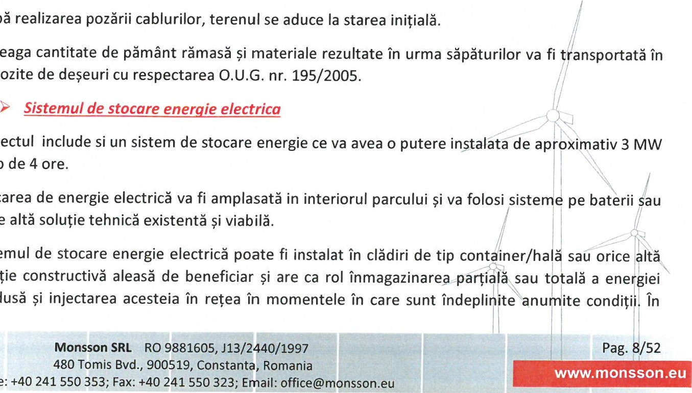
Dupä
întreaga
depozite
Proiectul
timp
Stocarea
orice
Sistemul
solutie
produsä
interiorul acestora sau lângä ele se vor amplasa invertoare, transformatoare sau orice alt sistem sau constructie necesarä bunei functionäri a acestuia. Sistemul de stocare va respecta toate normele de protectie sigurantä necesare.
Organizarea de santier
Organizarea de santier consta in amenajarea temporara a unui spatiu pentru amplasarea containerelor de birouri, a unui spatiu de depozitare componente parc fotovoltaic, materiale, parcare autovehicule.
Locatia organizarii de santier 9i a zonei de depozitare a echipamentelor si a materialelor de constructie se gäse$e în proximitatea drumului de exploatare De 612/2. Paza amplasamentului se va face 24 de ore pe zi, 7 zile pe saptamana. Minim doua persoane vor fi de paza simultan la amplasament.
La intrarea principala se poate instala o cabina prefabricata. Atat intrarea cat si zona ingradita vor avea asigurat personal de paza constant.
Suprafata destinata organizarii de santier este de aproximativ 1350 mp, iar la finalizarea lucrarilor, aceasta va reveni parcului fotovoltaic, urmand sa fie amplasate panouri fotovoltaice si/sau sistemului de stocare energie electrica.
De pe aceasta suprafata se va indeparta solul fertil si vegetatia existenta care va fi depozitata in vecinatatea acestei suprafete. Zona va fi nivelata si compactata si va fi acoperita cu piatra sparta.
La finalizarea lucrarilor, ansamblul organizarii de santier va fi dezafectat, inclusiv platforma de piaträ spartä, unde solul va reveni la amenajarea initialä naturalä.
Drum nou de acces
Accesul spre parcul fotovoltaic se va realiza din drumul judetean DJ 226 pe drumul comunal DC 574 si drumul de exploatare existent DE 612/2, ce nu necesitä reabilitare, pe un nou drum de acces de la drumul de exploatare existent la echipamentele amplasate pe terenul pentru care societatea a încheiat contract de superficie cu proprietarul.
Astfel, se vor realiza un drum nou de acces, din piatra sparta si exploatare existent DE 612/2, pentru accesul la echipamente.
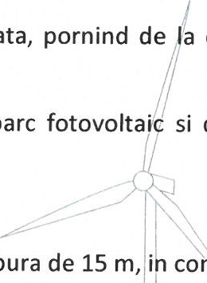
Drumul propus spre a fi nou construit va face legatura intre noul parc fotovoltai si drumul de exploatare agricola existent.
tasata,
drumul
de
In total sunt propusi a fi construiti aproximativ 450 m liniari de drum.
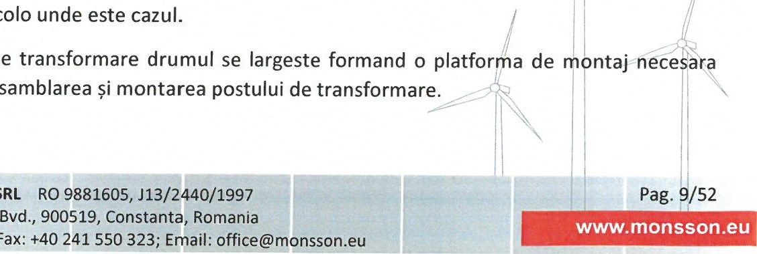
Drumul nou de acces va fi dimensionat cu latimea de 4 m si raza de curbura de 15 m, i conýormitate cu specificatiile de transport ale furnizorilor de echipamente, pentru a putea fi circulate de Àasini/de transport speciale, acolo unde este
In dreptul postului de transformare macaralelor pentru asamblarea 9i

Lucrarile vor fi urmarite pe intreaga perioada de executie, de consultant si/sau diriginte de specialitate atestat pentru respectarea si asigurarea calitatii cerute prin proiectul tehnic.
Bilantul teritorial al proiectului:
Panouri fotovoltaice — amprenta la sol o S.C. = 18 500 rn ² o S.d.= 18 500 m ² o Hmax = 6,00 m o Nr. de panouri aproximativ = 4 544
Posturi de transformare/conexiune
50 m ² /post o S.d. = 50 m ² /post o Hmax = 3,50 m o Nr. de posturi aprox. = 2
Drumuri de acces propuse în interiorul parcului:
- S.C. = 1 800 m ² o S.d. = 1 800 m ² o Lungime drumuri aprox. = 450 m
LES (linie electricä subteranä si fibrä opticä):
- S.d. = 990 x = 594 m ² o Lungime medie tensiune si fibrä optica • " -990 - m
Stâlpi video:
0,25 m ²/stâlp o S.d. = 0,25 m ²/stâlp o Hmax stâlp video = 10 m o Nr. de stâlpi video = 8
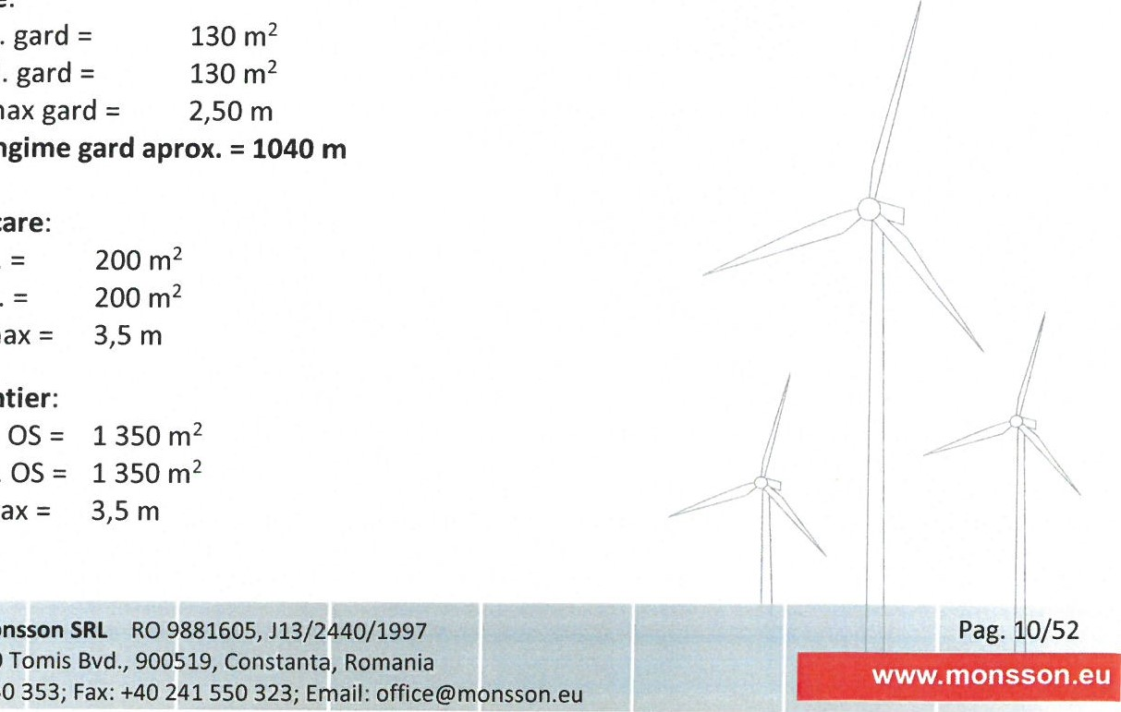
- S.d. gard = o Hmax gard =
o
Lungime
o
s.c.
Gard
protectie:
Sistem
de
stocare:
o
S.C.
o
Hmax
Organizare
santier:
o
s.c.
o
S.d.
o
Hmax
Notã: Suprafaÿa ocupatä de organizarea de santier si cablurile subterane nu se iau în calculul suprafeçei desf$urate sau construite totale. Cablurile se poziÿioneazä de regulã, în funcÿie de categoria lor, fie pe structura panourilor fotovoltaice, fie în lungul drumurilor de exploatare sau de incintä, fiind amplasate subteran. Suprafaÿa ocupatã de organizarea de ;antier va reveni ansamblului parcului fotovoltaic 5i amenajärilor acestuia. Suprafaÿa sa a fost inclusð deja in calculul suprafetei aferente parculuifotovoltaic.
Suprafata totala afectatä = 33 504 mp
Constructii aferente parcului fotovoltaic
Suprafata construitä totalä = 18 500 + 50x2 + 0,25x8 + 130 + 200 = 18 932 mp
Suprafata desfäsuratä totalä = 18 500 + 50x2 + 0,25x8 + 130 + 200 = 18 932 mp
Regim maxim de înaltime: Hmax = 15 m (la paraträsnet)
P.O.T. constructii propus = 56,51% C.U.T. constructii propus = 0,57
Drumuri de acces propuse pe suprafata afectata de lucrari
Suprafata construita drumuri = 1 800 mp Procent propus drumuri = 5,37%
Spatii verzi pe suprafata afectata de lucrari
Suprafata spatii verzi = min. 6700 mp
Procent propus spatii verzi = min. 20%
Incadrarea constructiilor:
Categoria de importanta globala : C (constructii de importanta normala) conf. HGR 766/1997 pentru parcul fotovoltaic
Clasa de importanta . lil, conform P 100-2006 Grad de rezistenta la foc: II, conf. P 118 / 1999 Risc de incendiu:
Parc fotovoltaic: Risc mic, art. 2.1.3. alin. ultim din P 118 / 1999 Incadrare d.p.d.v. inaltime:
Parc fotovoltaic: nu e constructie civila, conf. Art.1.2.12 P 118/1999
Punctul de conexiuni are înältimea parter, Hmax = 3,5 m, cu depä;iri accidentalé' impuse
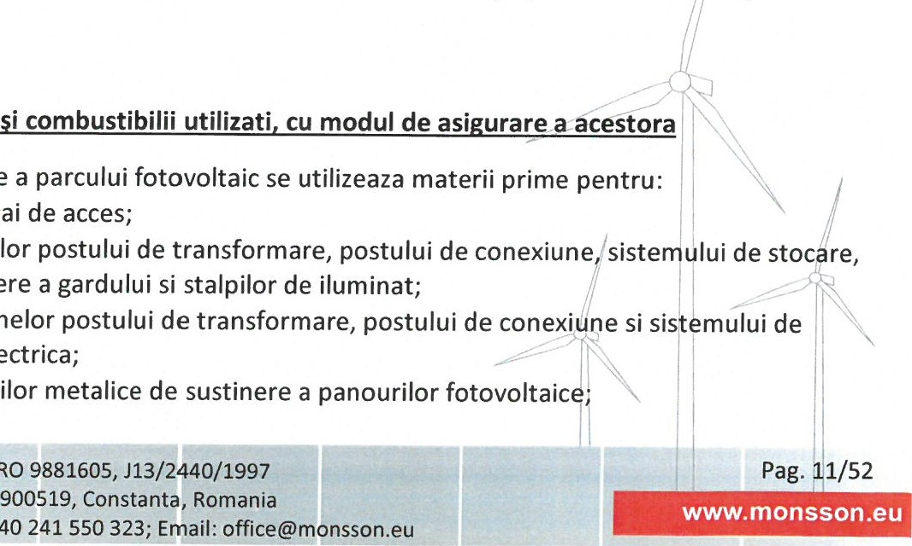
platformelor
tehnologic
(paraträsnet).
Materiile
prime,
energia
In
perioada
de
constructie
•
realizarea
de
noi
cai
•
realizarea
fundatiilor
stalpilor
de
sustinere
•
realizarea
stocare
energie
electrica;
•
montarea
structurilor
- amplasarea retelei de cabluri electrice subterane; o montarea panourilor fotovoltaice;
- montarea postului de transformare, postului de conexiune si a sistemului de stocare energie electrica;
- amenajarea organizärii de santier.
Totodata se utilizeaza motorina pentru vehicule ai pentru utilajele folosite la lucräri de constructii si montaj.
ln perioada de functionare nu se utilizeazä materii prime. ln perioada de exploatare a parcului fotovoltaic, nu este necesar sä se consume decat energie electricä pentru asigurarea cerintelor procesului de productie.
Se mai adaugä, atunci când este cazul, carburanti pentru vehicule de transport si utilaje necesare in activitatile de mentenanta - întretinere si reparatii.
Tip panouri folosite — module monocristaline de siliciu concepute sa absoarba lumina solara si sa o transforme în energie electricä prin efectul fotovoltaic.
Materiile prime si materialele componente ale panourilor fotovoltaice sunt: sticla, PPE, aluminiu. Acestea sunt materiale reciclabile ce pot fi folosite dupa scoaterea din functiune a centralei fotovoltaice. Parcurile fotovoltaice au un grad de degradare scazut in timp, durata medie de utilizare fiind de 25 — 30 ani.
Racordarea la retelele utilitare existente în zona

Alimentarea cu apa
Intrucat functionarea parcului fotovoltaic nu necesita apa tehnologica, nu va fi necesara racordarea la sistemul de alimentare cu apa.
ln timpul lucrarilor de realizare a parcului fotovoltaic, pentru asigurarea necesarului de apa potabila pentru lucratori, se va utiliza apa imbuteliata.
Pentru angajatii prezenti pe amplasament in timpul perioadelor de lucrari mentenanta se va asigura apa potabila imbuteliata pentru consum.
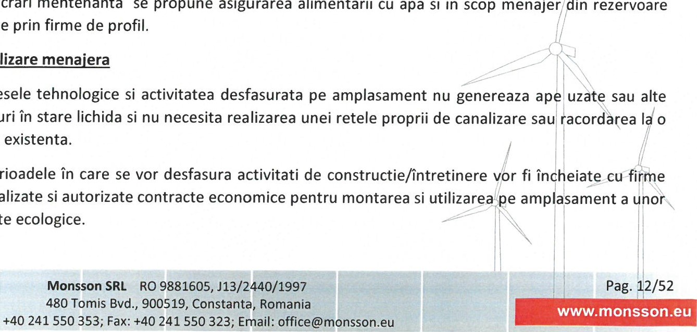
ln timpul functionarii parcului fotovoltaic pentru personalul prezent pe amplasamet} in perioadele de lucrari mentenanta se propune asigurarea alimentarii cu apa si in scop menajer in rezervoare livrate prin firme de profil. Canalizare menaiera
Procesele
deseuri
retea existenta.
În perioadele în care se vor desfasura specializate si autorizate contracte economice toalete ecologice.
Apele pluviale se vor infiltra liber în sol si pot fi considerate conventional curate.
Alimentarea cu agent termic Nu este cazul.
Alimentarea cu energie electrica
In cadrul centralei se vor realiza servicii interne de curent alternative care vor asigura functionarea consumatorilor de curent alternativ care sunt necesari si anume: iluminat perimetral, iluminat de incintä, alimentarea postului de transformare.
In perioada în care nu produce energie solarä, centrala solarä se comport ca un consumator normal.
In perioada de constructie pot fi utilizate generatoare electrice.
Obiectivul va fi racordat la reteaua electrica existenta din zona amplasamentului.
Toate echipamentele si materialele electrice vor avea asiguratä protectia împotriva atingerii directe a pärtilor active 9i toate instalatiile electrice sunt racordate la o retea de împämântare.
De asemenea se va proiecta o instalatie de paraträsnet.
Descrierea lucrarilor de refacere a amplasamentului în zona afectata de executia investitiei
Finalizarea investitiei va impune evacuarea de pe amplasament a surplusului de pamant si deseuri inerte rezultat din excavatii si constructii, terenul se reface prin depunerea unui strat de pamânt compactat care se va inierba in mod natural.
Cai noi de acces sau schimbari ale celor existente
Accesul spre parcul fotovoltaic se va realiza din drumul judetean DJ 226 pe drumul comunal DC 574 9i drumul de exploatare existent DE 612/2, ce nu necesitä reabilitare, pe un nou drum de acces de la drumul de exploatare existent la echipamentele amplasate pe terenul pentru care societatea a încheiat contract de superficie cu proprietarul.
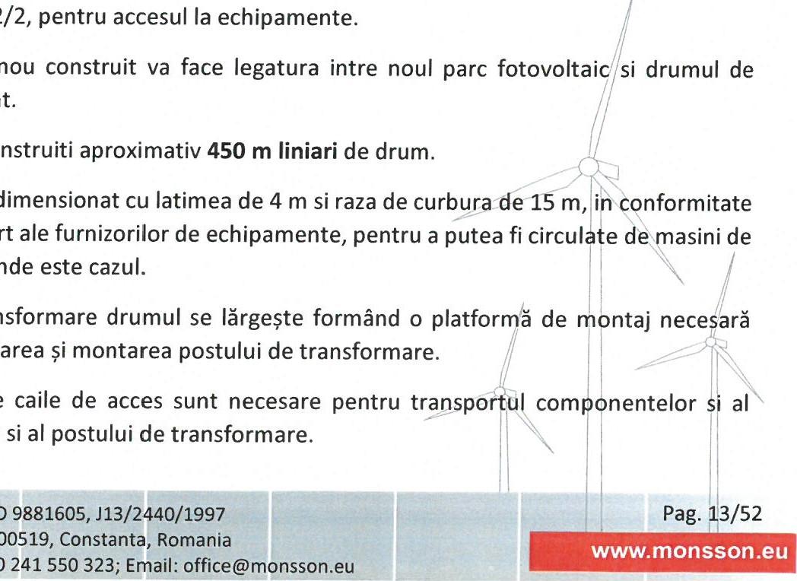
Astfel, se va realiza un drum nou de acces, din piatra sparta si tasata, pornind de la drumul de exploatare existent DE 612/2, pentru
Drumul propus spre a fi nou exploatare agricola existent.
In total sunt propusi a fi construiti
Drumul nou de acces va fi dimensionat cu specificatiile de transport ale furnizorilor de transport speciale, acolo unde este cazul.
în dreptul postului de transformare macaralelor pentru asamblarea si montarea
In perioada de constructie caile de materialelor de constructie si al

In perioada de functionare a parcului fotovoltaic drumul intern este necesare pentru a permite accesul la toate elementele constructive ale parcului in timpul operatiilor de intretinere si reparatii.
Resursele naturale folosite în constructie si functionare
In perioada de constructie a parcului fotovoltaic se vor folosi din categoria resurselor naturale cantitati de nisip, pietris, lemn, etc.
In perioada de functionare energia folosita pentru producerea de energie electrica este energia solara, energie regenerabila si nepoluanta.
Nu se vor utiliza combustibili fosili sau alte materii prime pentru producerea de energie electrica.
Metode folosite în constructie/demolare
Nu se vor executa lucrari de demolare. Amplasamentul nu cuprinde obiective care sa necesite lucrari de demolare.
Realizarea proiectului se va face conform metodelor si tehnicilor aferente edificarii parcurilor fotovoltaice.
Metodele folosite in constructie vor utiliza operatiuni de constructii-montaj specifice, fara a exista etape de constructie cu folosire de mijloace, substante sau materiale care sa agreseze mediul.
Tehnologia de realizare a parcului fotovoltaic cuprinde:
- lucrari in vederea nivelarii terenului; lucrari de amenajare a drumului nou de acces; montarea elementelor metalice de sustinere a panourilor fotovoltaice;
- realizarea fundatiilor pentru postul de transformare, postul de conexiune, stalpilor de sustinere a gardului perimetral si stalpilor de iluminat; realizarea platformelor pentru postul de transformare, postul de conexiune si sistemul de
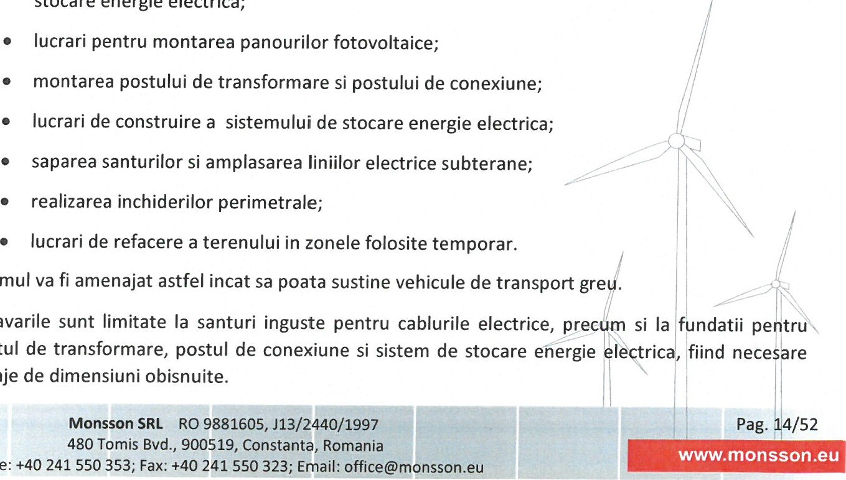
stocare
energie
electrica;
Drumul
Excavarile
postul
utilaje

Principalele utilaje care functioneaza pe perioada de dezvoltare a parcului eolian sunt mentionate in tabelul nr. 1 de mai jos:
Tabel nr. 1
Tip utilaj | Cantitate
Utilaje de transport (nr. utilaje 8x4 sau articulate, TIR/platforme transport structurä, PT-uri, panouri etc.) | 3 | buc
Nr. utilaje fixare structurä în sol | 2 | buc
Utilaje de descärcare (stivuitoare dupä caz, Manitou) | 2 | buc
Utilaje de säpat | 2 | buc
Utilaje de compactat | 2 | buc
Greder | 1 | buc
Macara | 1 | buc
Betonierä | 1 | buc
Lucrarile de refacere a terenului ocupat temporar in interiorul parcului fotovoltaic cuprind:
- curatarea terenului de materiale, deseuri, reziduuri;
e transportul resturilor de materiale si al deseurilor in afara amplasamentului la locurile de depozitare stabilite;
- nivelarea terenului si refacerea stratului de pamant vegetal.
La incheierea tuturor lucrarilor pentru care este utilizata organizarea de santier se procedeaza astfel:
- retragerea autovehiculelor de transport si a utilajelor;
- dezafectarea organizarii de santier;
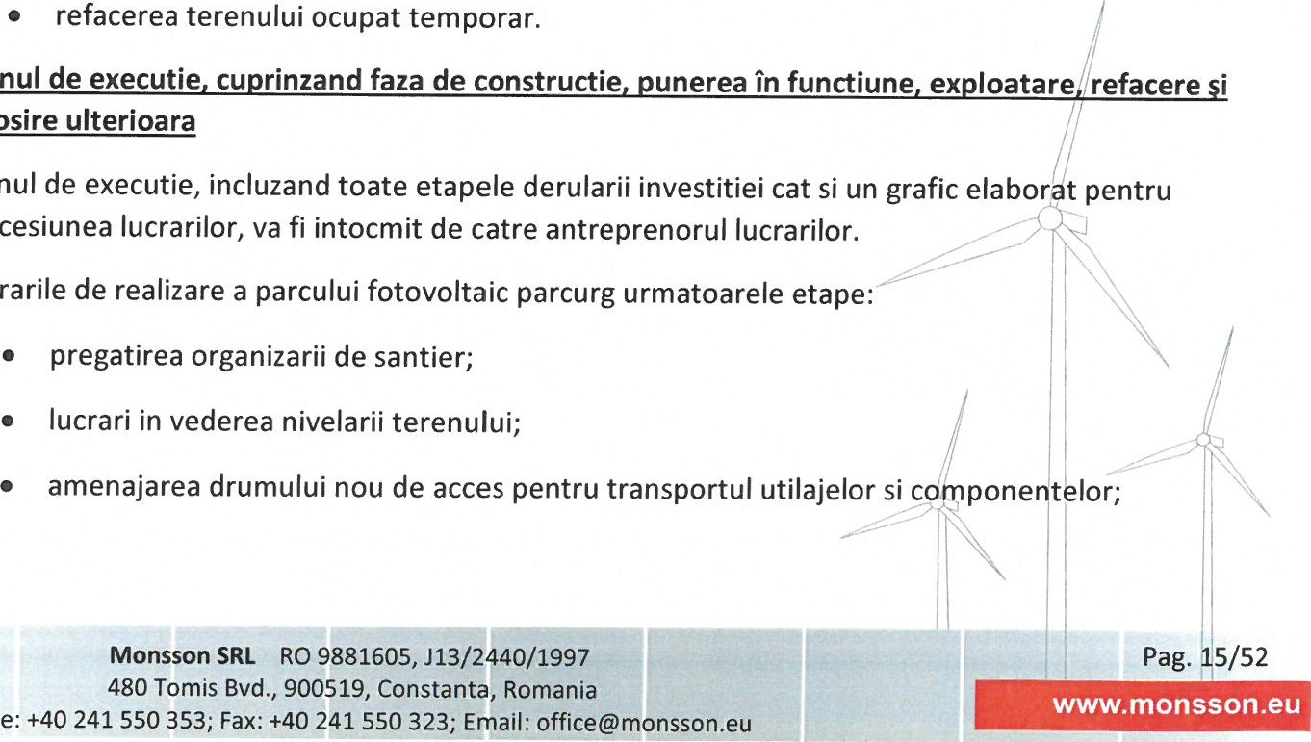
Planul
folosire
Planul
succesiunea
Lucrarile

monsson
realizarea fundatiilor postului de transformare, postului de conexiune, sistemului de stocare, stalpilor de sustinere a gardului perimetral si stalpilor de iluminat;
- construirea platformelor pentru postul de transformare, postului de conexiune si sistemului de stocare a energiei electrice; montarea structurilor de sustinere a panourilor fotovoltaice; construirea sistemului de stocare energie electrica; montarea panourilor fotovoltaice; montarea postului de transformare; montarea postului de conexiune; realizarea liniilor electrice subterane; refacerea zonelor din interiorul parcului, folosite temporar; dezafectarea organizarii de santier si refacerea zonei respective.
La incheierea duratei de exploatare se va decide daca se va continua activitatea de producere a energiei electrice sau parcul va fi dezafectat.
ln cazul in care se decide continuarea activitatii de producere a energiei electrice vor fi necesare urmatoarele lucrari:
- verificarea tehnica a instalatiilor parcului fotovoltaic, a postului de transformare, a postului de conexiune, sistemului de stocare energie electrica si a liniilor electrice; inlocuirea panourilor fotovoltaice; verificarea tehnica a platformelor pe care sunt instalate constructiile;
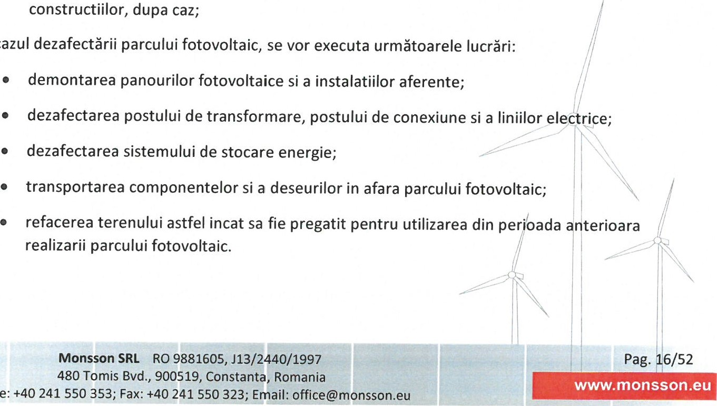
- consultarea proiectantilor si modernizarea componentelor, sistemelor sau refacerea constructiilor, dupa caz;
ln
cazul
refacerea terenului astfel realizarii parcului fotovoltaic.

Relatia cu alte proiecte existente sau planificate
Prezentul proiectul este un proiect de sine statator si nu prezinta riscul de a disturba sau incetini buna dezvoltare a proiectelor comunitatii locale.
Proiectul se incadreaza intr-o zona in care functioneaza urmatoarele parcuri eoliene:
1."Parc eolian Corbu" - beneficiar Total Natural SRL compus dintr-o singura turbina eoliana tip Neg Micon de 0,6 MW, aflat la o distanta de aprox. 540 m fata de viitorul Parc fotovoltaic Corbu;
2. "Extindere Parc eolian Corbu 2" — beneficiar Total Natural SRL compus dintr-o singura turbina eoliana tip Suzlon de 2,1 MW, aflat la o distanta de aprox. 150 m fata de viitorul Parc fotovoltaic Corbu.
Proiect „Construire Parc fotovoltaic Corbu" este de importanta locala, zonala si de interes national si strategic, asigurand o capacitate investitionala majora si o contributie complexa la reducerea impactului asupra mediului, in segmentul de productie energie electrica din sursa regenerabila.
Detalii privind alternativele care au fost luate în considerare
- alternativa O — este reprezentata de ramanerea amplasamentului in stadiul actual (teren agricol), respectiv fara implementarea investitiei. Aceasta situatie ar genera disfunctionalitati la nivelul administratiei locale deoarece planul asigura venituri financiare stabile si sigure pe termen lung. Aceasta varianta nu este una preferabila deoarece, prin realizarea investitiei, impactul asupra factorilor de mediu va fi minor si strict local, insa impactul social si economic va fi unul pozitiv.
- alternativa 1 — este reprezentata de realizarea parcului fotovoltaic folosind panouri fotovoltaice de putere mai mica, respectiv de 475 W, fapt ce ar duce la amplasarea unui numar mai mare de panouri, respectiv la cresterea suprafetei afectate. Aceasta varianta ar presupune costuri mai mari pentru obtinerea autorizatiei de construire, datorate nevoii de a securiza terenuri suplimentare precum si a suprafetei mai mari de teren ce ar trebui scos din circuitul agricol.
Avantajele acestei alternative sunt: amplasamentul a fost ales astfel incat apropierea liniilor electrice
National; s-a optat pentru o mobilare a astfel încât parcul sä corespundä crescutä;

Alte activitati care pot aparea ca urmare a proiectului (de exemplu, extragerea de agregate, asigurarea unor noi surse de aea, surse sau linii de transport al energieiz cre$erea numarului de locuinte, eliminarea apelor uzate a deseurilor)
Nu este cazul. Producerea de energie electrica din surse regenerabile (panouri fotovoltaice) prin utilizarea potentialului solar nu este de natura a genera si alte activitati pe acelasi amplasament.
Alte autorizatii cerute pentru proiect
Conform prevederilor Certificatului de Urbanism nr. 173/05.09.2023 emis de Primaria comunei Corbu pentru obtinerea Autorizatiei de Constructie este necesar a se obtine urmatoarele avize si acorduri:
Actul administrativ al autoritatii competente pentru protectia mediului — Agentia pentru Protectia Mediului Constanta;
Avize si acorduri privind utilitatile urbane si infrastructura — Alimentare cu apa (RAJA), Canalizare (RAJA), Alimentare cu energie electrica (E-Distributie Dobrogea SA), Salubritate (Primaria comunei Corbu);
Avize si acorduri privind: Securitatea la incendiu, Protectia civila;
Aviz DSP;
Directiei Judetena pentru Cultura, Culte si Patrimoniu Constanta;
OCPI Constanta;
Directia pentru Agricultura Constanta;
AN. Imbunatatiri Funciare Constanta;
MAPN - Statul Major al Apararii;
Rompetrol Rafinare SA;
OMV Petrom SA.
Pentru dezvoltarea investitiei "Construire Parc Fotovoltaic Corbu", Total Natural S.R.L a obtinut, pana la data elaborarii prezentului memoriu de prezentare, urmatoarele avize si acord ri ce sunt anexate la memoriu:
- Notificare — Asistenta de Specialitate in Sanatate Publica nr. IMA 17927R/O .11.2023 emisa de Ministerul Sanatatii — Directia de Sanatate Publica a Judetului Cons nta;
- Acord salubritate nr. 1590/06.12.2023 privind prestarea activitatli de colect re deseurilor emis de Primaria comunei Corbu - Serviciul Public de Salubrizare Corbu;
- Aviz nr. 3753/05.12.2023 emis de Ministerul Culturii — Directia Judeteana entru ult ru Constanta;
- Aviz nr. 1528997/15.12.2023 emis de Ministerul Afacerilor Interne Depa a entulpentru Situatii de Urgenta — Inspectoratul pentru Situatii de Urgenta obrog a" al jude Llw Constanta;
- Aviz nr. 802001/13.12.2023 emis de Serviciul Roman de Informatii;
- Aviz nr. 14061/31.10.2023 emis de CNTEE Transelectrica SA — Sucursala Teritoriala de Transport Constanta;
- Aviz nr. 582349/16.11.2023 emis de Ministerul Afacerilor Interne — Directia Generala
Logistica;
- Aviz nr. 6638/22.12.2023 emis de Rompetrol Rafinare SA;
- Aviz nr. 746/27.11.2023 emis de Orange Romania Communications.
IV. DESCRIEREA LUCRARILOR DE DEMOLARE NECESARE
Planul de executie a lucrarilor de demolare, de refacere si folosire ulterioara a terenului
Nu este cazul. Nu se executa lucrari de demolare, deoarece terenul are categoria de folosinta arabil si pe amplasament nu exista constructii.
Descrierea lucrarilor de refacere a amplasamentului Nu este cazul.
Cai noi de acces sau schimbari ale celor existente, dupa caz Nu este cazul.
Metode folosite în demolare Nu este cazul.
Detalii privind alternativele care au fost luate în considerare Nu este cazul.
Alte activitati care pot aparea ca urmare a demolarii (de exemplu, eliminarea deseurilor) Nu este cazul.
V. DESCRIEREA AMPLASARII PROIECTULUI
Localizarea proiectului:
Amplasamentul proiectului este situat pe teritoriul administrativ al comunei Cor extravilan, identificat prin extrasele CF nr. 104716, 110330, 110329, 108204 Corbu si De 6 2/2, conform Certificatului de Urbanism nr. 173/05.09.2023 emis de Primaria comunei Corbu.
Distanta fata de granite pentru proiectele care cad sub incidenta Conventiei privin evaluarea impactului asupra mediului în context transfrontiera, adoptata la Espoo la 25 febr arie 1991, ratificata prin Legea nr. 22/2001, cu completarile ulterioare;
Proiectul nu intra sub incidenta Conventiei privind evaluarea impactului asupra mediului în ont Xt transfrontierä, adoptatä la Espoo la 25 februarie 1991, ratificatä prin Legea nr. 22 2801. Obiect I de investitii nu se regaseste in anexa nr. I —„Lista activitatilor propuse" din Lege nr. 22/ 001.
Localizarea amplasamentului în raport cu patrimoniul cultural potrivi Listei monument?lor istorice, actualizata, aprobata prin Ordinul ministrului culturii si cultelof nr. 314/2004 cu modificarile ulterioare, si Repertoriului arheologic national prevazut de Ordonanta Guvernului nr. 43/2000 privind protectia patrimoniului arheologic si declararea unor situri arheologice ca zone de interes national, republicata, cu modificarile si completarile ulterioare;
Proiectul nu se regaseste in zona sau in apropierea obiectivelor care intra sub protectia Listei Monumentelor Istorice actualizata periodic si publicata in Monitorul Oficial al Romaniei si a Repertoriului Arheologic National instituit prin OG nr.43/2000.
In conformitate cu Adresa nr. 3753/05.12.2023 emis de Directia Judeteana pentru Cultura Constanta, amplasamentul proiectului se afla in zona de interes arheologic.
In acest sens se va incheia un contract de realizare a unui diagnostic arheologic cu o institutie de specialitate (institutie de profil muzeal, de cercetare sau de invatamant superior).
Harti, fotografii ale amplasamentului care pot oferi informatii privind caracteristicile fizice ale mediului, atat naturale. cat si artificiale, si alte informatii

Folosintele actuale si planificate ale terenului atat pe amplasament, cat si pe zone adiacente acestuia
Conform Certificatului de Urbanism nr. 173/05.09.2023, suprafata de teren pe care se va construi parcul fotovoltaic are całegoria de folosinta actuala "arabil”, "curti-constructii-arabil” si "drum de exploatare”
Destinatia stabilita prin planurile de urbanism si de amenajare a teritoriului aprobate: "teren arabil si curti-constructii” in extravilan "fara reglementari urbanistice aprobate".
Parcelele de teren pe care se va amplasa „Parcul fotovoltaic Corbu” se afla in extravilanul comunei Corbu, Judetul Constanta si se afla in proprietatea/folosinta lui Total Natural S.R.L, conform extraselor CF.
Suprafata de teren afectata de lucrare va fi de 33504 mp (3,35 ha).
Parcul fotovoltaic are ca vecinatati:
- Nord: proprietáti private — terenuri agricole;
- Est: proprietáti private — terenuri agricole, Marea Neagrá; Sud: proprietáti private — terenuri agricole;
Vest: proprietáti private — terenuri agricole, DC 574, DJ 226.
Politici de zonare de folosire a terenului
Terenul pe care va fi implementat proiectul este situat in extravilanul comunei Corbu si are destinatia stabilita prin planurile de urbanism si de amenajare a teritoriului aprobate: "teren arabil si curticonstructii” in extravilan "fara reglementari urbanistice aprobate".
Arealele sensibile
In zona amplasamentului nu se afla areale sensibile. Conform Decizie etapei de evaluare initiala nr. 604/18.12.2023 emisa de Agentia pentru Protectia Mediului Constanta proiectul propus nu intra sub incidenta art. 28 din Ordonanta de urgenta a Guvernului nr. 57/2007 privind regimul ariilor naturale protejate, conservarea habitatelor naturale, a florei si faunei salbatice, aprobata cu modificarile si completari prin Legea nr. 49/2011, cu modificarile si completarile ulterioare.
Coordonatele eo rafice ale am lasamentului roiectului care vor fi rezentate ub forma de vectorin format di ital cu referinta eo rafica in sistem de roiectie nationala Stereo 1970
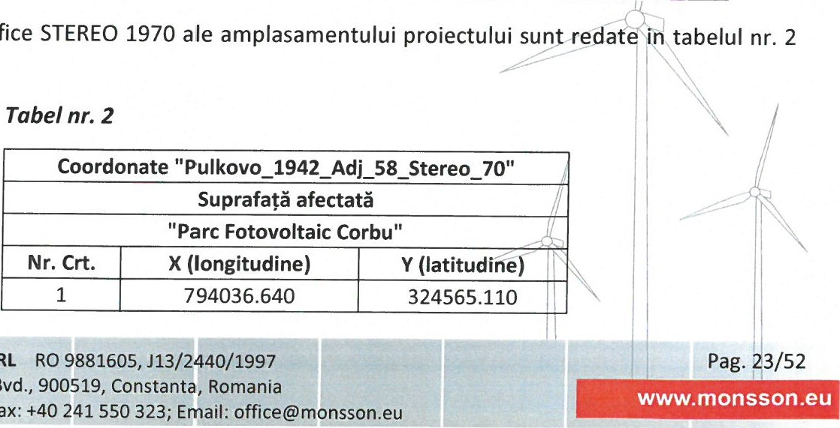Tabel nr. 2
Coordonatele
geografice
de
mai
jos:
480
241
550

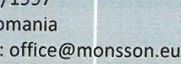
2 | 794009.612 | 324561.937
3 | 794045.603 | 323958.948
4 | 794036.272 | 323958.752
5 | 794027.864 | 323958.577
6 | 794027.663 | 323965.090
7 | 794036.131 | 323965.249
8 | 794041.209 | 323965.430
9 | 794005.633 | 324561.470
10 | 793974.059 | 324557.763
11 | 793947.325 | 325005.652
12 | 794004.640 | 325101.090
Coordonate "Pulkovo_1942 Adj_58_Stereo_70"
Suprafatä organizare de santier + Sistem stocare energie
"Parc Fotovoltaic Corbu"
Nr. Crt. | X (longitudine) | Y (latitudine)
1 | 794034.004 | 324567.318
2 | 794032.623 | 324590.451
3 | 793979.242 | 324588.415
4 | 793980.874 | 324561.080
Coordonate "Pulkovo_1942_Adj_58_Stereo_70"
Suprafatä amplasare panouri fotovoltaice
"Parc Fotovoltaic Corbu"
Nr. Crt. | X (longitudine) | Y (latitudine)
1 | 793957.329 | 324955.532
2 | 794006.122 | 325034.315
3 | 794034.004 | 324567.318
4 | 793980.874 | 324561.080
Coordonate "Pulkovo_1942_Adj_58_Stereo_70"
Suprafatä punct de conexiuni
"Parc Fotovoltaic Corbu"
Nr. Crt. | X (longitudine) | Y (latitudine)
1 | 794036.177 | 323963.249
2 | 794039.170 | 323963.356
3 | 794039.236 | 323960.81
4 | 794036.230 | 323960.752
5 | 794032.171 | 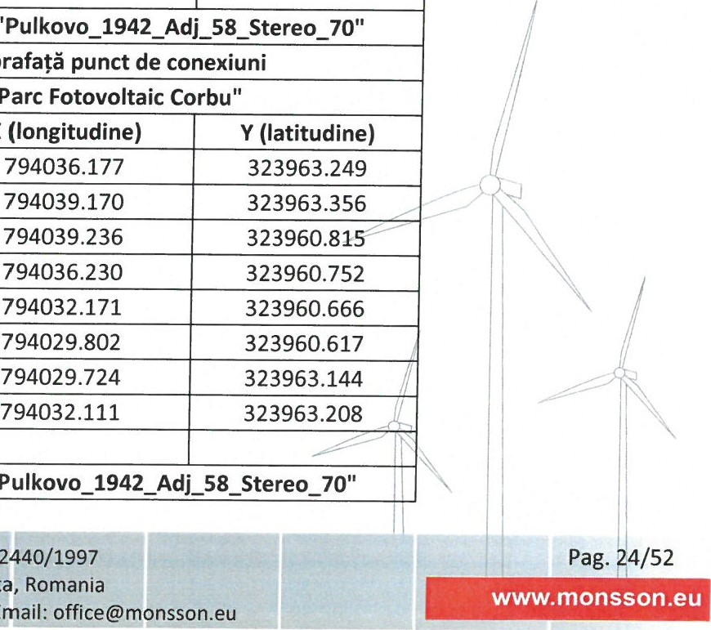
6 | 794029.802 | 323960.617
7 | 794029.724 | 323963.144
8 | 794032.111 | 323963.208
Coordonate "Pulkovo_1942_Adj_58 Stereo 70"
Drum incintä "Parc Fotovoltaic Corbu"
Nr. Crt. | (longitudine) | Y (latitudine)
1 | 793968.851 | 324728.926
2 | 793979.033 | 324558.347
3 | 793975.054 | 324557.880
4 | 793951.847 | 324946.680
5 | 793955.502 | 324952.582
6 | 793967.838 | 324745.905
7 | 793971.831 | 324746.143
8 | 793972.844 | 324729.164
Coordonate "Pulkovo_1942_Adj_58_Stereo_70"
Suprafatä afectatä de traseul de cabluri electrice subterane
"Parc Fotovoltaic Corbu"
Nr. Crt. | (longitudine) | Y (latitudine)
1 | 793970.409 | 324736.394
2 | 793980.893 | 324560.755
3 | 794009.462 | 324564.460
4 | 794009.612 | 324561.937
5 | 794045.603 | 323958.948
6 | 794036.272 | 323958.752
7 | 794027.864 | 323958.577
8 | 794027.663 | 323965.090
9 | 794036.131 | 323965.249
10 | 794041.209 | 323965.430
11 | 794005.633 | 324561.470
12 | 794005.605 | 324561.943
13 | 793979.024 | 324558.496
 | 793968.297 | 324738.220
15 | 793975.496 | 324738.839
16 | 793975.668 | 324736.847

Detalii privind orice varianta de amplasament care a fost luata în considerare 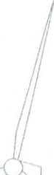
Nu a fost luata in calcul alta varianta de amplasament. Specificul investitiei, faptulc p oiectul nu se incadreaza in limitele vreunui sit Natura 2000 cat si procedura laborioasa de co tractare a
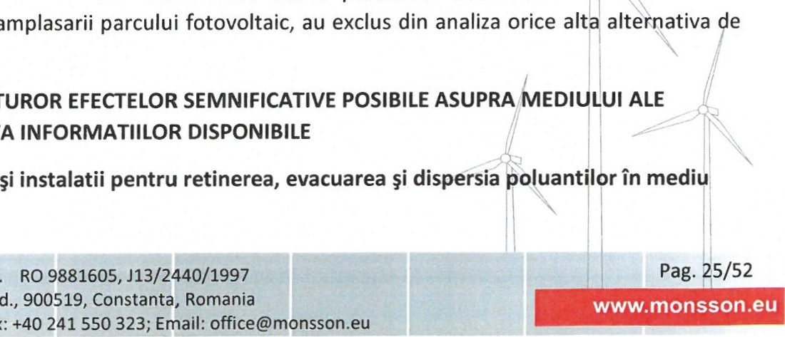
suprafetelor
necesare
amplasarii
locare
a
investitiei.
VI.
DESCRIEREA
TUTUROR
PROIECTULUI,
ÎN
LIMITA
A.
Surse
de
poluanti
480
241550
- Protectia calitatii apelor
Sursele de poluanti pentru ape, locul de evacuare sau emisarul
Etapa de construire:
Principalele surse de poluare a apei, pe durata construirii parcului fotovoltaic, pot fi:
  - Scurgeri accidentale de combustibil , ulei sau de alte substante/materii prime utilizate in faza de executie a lucrarilor;
Depozitarea necontrolata a materialelor si a deseurilor de constructii;
  - Afectarea dinamicii naturale a apei de pe terenurile invecinate prin modificarea nivelului freatic datorita excavatiilor ce vor fi efectuate in vederea amplasarii in teren a panourilor fotovoltaice, sistemului de stocare, posturilor de transformare;
  - Modificarea regimului de scurgere a apelor meteorice cazute pe amplasament.
Masurile de reducere a impactului asupra factorului de mediu apa in faza de constructie a parcului fotovoltaic sunt:
Manipularea combustibililor astfel incat sa se evite scaparile accidentale pe sol sau in apa;
  - Depozitarea materialelor sau a altor substante utilizate se va realiza astfel incat sa se evite dizolvarea si/sau antrenarea lor de catre apele de precipitatii;
  - Amenajarea unor spatii de depozitare temporara a deseurilor, in conformitate cu reglementarile in vigoare;
Reducerea la minim a interventiilor constructive care ar putea duce la modificari ale nivelului freatic pe amplasament;
  - ln cazul unor deversari accidentale pe sol a unor substante poluante se vor lua masuri imediate de colectare, depozitare si eliminare prin firme autorizate, pentru evitarea ajungerii poluantilor in apele de suprafata si in cele freatice cu deprecierea calitativa a acestora.
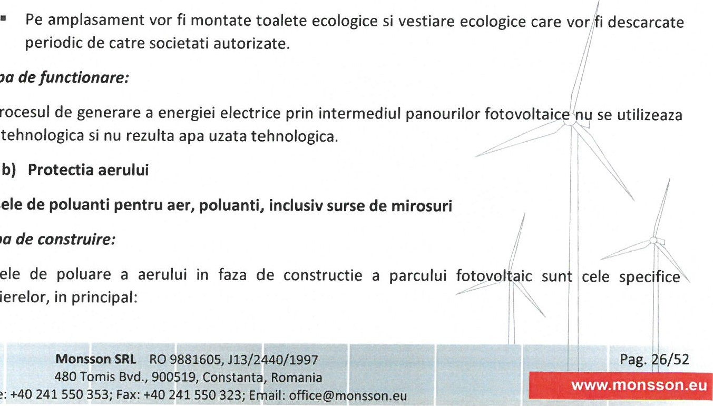
Pe amplasament vor fi montate toalete periodic de catre societati autorizate.
Sursele
Etapa
Sursele
santierelor,
Etapa de functionare:
ln procesul de generare a energiei apa tehnologica si nu rezulta apa uzata
- Protectia aerului

  - Gazele de combustie (NOx, S02, CO) rezultate de la rularea autovehiculelor si combustia carburantilor in motoarele autovehiculelor si a utilajelor;
  - Pulberile in suspensie antrenate de circulatia autovehiculelor si de activitatile de excavare, transvazare si depozitare pamant.
Masurile de reducere a impactului asupra factorului aer in faza de constructie a parcului fotovoltaic sunt:
  - Stropirea cu apa, prin intermediul camioanelor cisterna a depozitelor de materiale (pamant, agregate minerale) si a drumurilor de acces la amplasament; Impunerea unor limitari de viteza a vehiculelor de tonaj mare;
  - Utilizarea de vehicule si utilaje performante;
  - Utilizarea unor carburanti cu continut redus de sulf.
Etapa de functionare:
Productia de energie electrica prin conversia energiei solare este o tehnologie curata, care nu produce noxe, nu are elemente in miscare si nu influenteaza negativ mediu inconjurator.
Tehnologia fotovoltaica permite producerea energiei electrice fara utilizarea vreunui tip de combustie astfel incat proiectul nu induce impact direct asupra factorului de mediu aer.
- Protectia împotriva zgomotului si vibratiilor
Sursele de zgomot si de vibratii
Etapa de construire:
Procesele tehnologice de executie a parcului fotovoltaic implica folosirea unor utilaje cu functii specifice, care pot fi grupate in doua categorii de zgomot:
Zgomotul din fronturile de lucru produs de functionarea utilajelor de construct•• (utilizate la 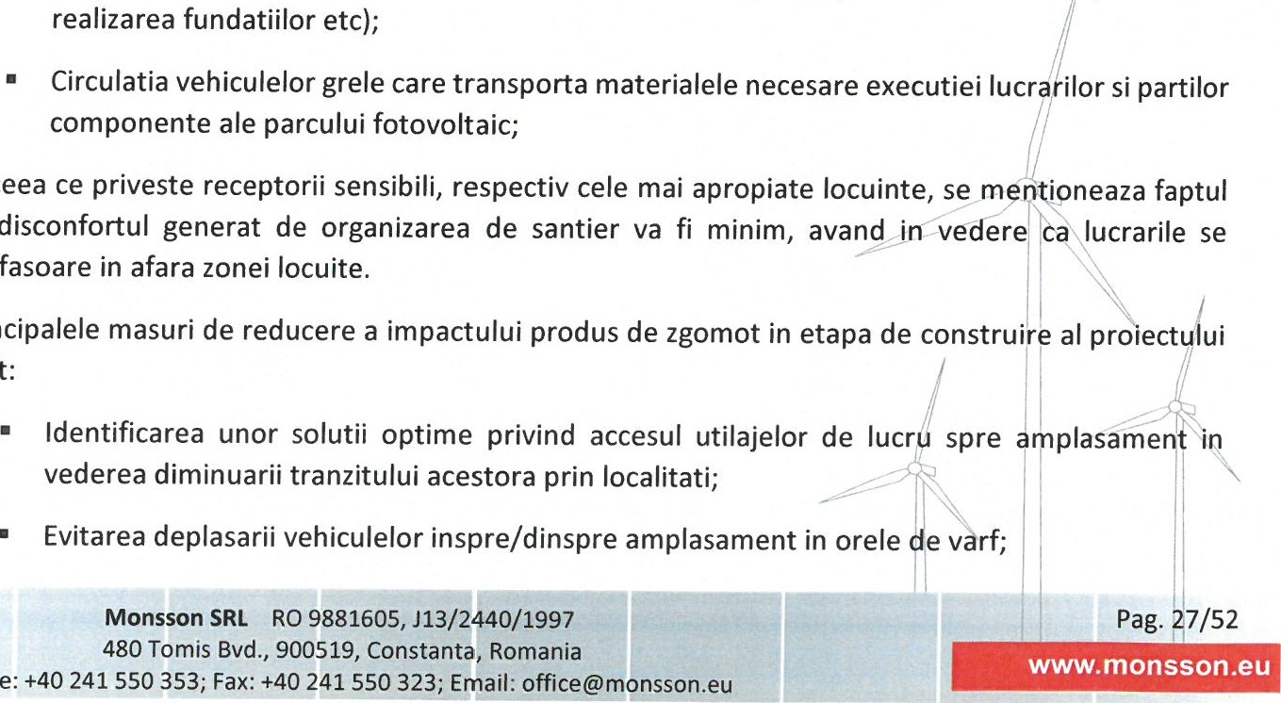realizarea fundatiilor etc); Nederularea lucrarilor de constructii in timpul noptii;
ln
ceea
ca
desfasoare
Principalele
sunt:
Utilizarea tehnologiilor extrem de zgomotoase doar atunci cand acest lucru este imperativ.
Etapa de functionare:
In timpul functionarii parcului fotovoltaic, neexistand utilaje, agregate, motoare in miscare, producerea energiei electrice are loc fara generarea zgomotelor sau vibratiilor.
Productia de energie electrica prin conversia energiei solare este o tehnologie curata, care nu produce zgomot si vibratii si nu influenteaza negativ mediu inconjurator.
- Protectia împotriva radiatiilor;
Sursele de radiatii
Nu este cazul de asigurare a protectiei deoarece nu exista surse de radiatii ori materiale radioactive.
- Protectia solului si a subsolului:
Sursele de poluanti pentru SOI, subsol, ape freatice 9i de adancime
Etapa de construire:
Solul reprezinta factorul de mediu cel mai afectat in timpul etapei de construire a parcului fotovoltaic deoarece presupune inlaturarea stratului de sol de pe terenul aferent amplasarii panourilor fotovoltaice, sistemului de stocare energie electrica, postului de transformare, a drumului de acces si a cablurilor de transmitere a energiei electrice catre SEN, ceea ce implica diminuarea rezervei de humus si modificarea regimului de scurgere a apelor subterane. De asemenea exista posibilitatea aparitiei unor surse de poluare, cum ar fi:
  - Pierderile accidentale de produse petroliere de la utilajele de constructie sau de la autovehiculele ce asigura transporul de materii prime, materiale etc;
  - Depozitarea necontrolata a unor materii prime sau deseuri de construcii direct pe sol
In scopul de reducere a impactului asupra solului si subsolului in etapa de contruire a parcului fotovoltaic vor fi luate urmatoarele masuri:
  - Reducerea la minim a suprafetelor destinate organizarii de santier si a constructiilor;
  - Refacerea, acolo unde este posibil, a invelisului de sol vegetal pe suprafet le afectate de activitatea de santier, in special a celui indepartat in vederea saparii canalu • in care vor fi ingropate liniile de transmitere a energiei electrice catre punctu/ de preluare
  - Manipularea combustibililor astfel incat sa se evite scaparile accidentale pe s I sau Insapa;
Manipularea si depozitarea materialelor sau substantelor toxice utiliz e se va realiza ast I incat sa se evite dizolvarea si antrenarea lor de catre apele de precipi atii;
  - Management adecvat al deseurilor de constructii pe amplasament,s abilirea spatiilor de depozitare temporara in conformitate cu reglementarile in vigoare.
Etapa de functionare:
ln timpul functionarii parcului fotovoltaic sursele potentiale de poluare ale solului si subsolului pot fi:
  - Scurgeri accidentale de carburanti si/sau ulei de la vehiculele folosite pentru intretinerea parcului fotovoltaic.
Pentru reducerea impactului asupra solului si subsolului in perioada de functionare vor fi luate urmatoarele masuri:
  - Utilizarea de vehicule si utilaje aflate in stare buna de functionare;
  - Realizarea periodica de inspectii si operatii de intretinere;
  - Deseurile generate in timpul reviziilor pe amplasament vor fi colectate separat si vor fi preluate si transportate de catre o firma specializata.
Având în vedere cele mentionate anterior, impactul global asupra solului subsolului pentru perioada de realizare a investitiei, poate fi caracterizat ca fiind moderat, pe termen scurt, local.
- Protectia ecosistemelor terestre si acvatice
Identificarea arealelor sensibile ce pot fi afectate de proiect
Amplasamentul ce va gazdui parcul fotovoltaic nu se suprapune si nu se regaseste peste/in limitele vreunui sit Natura 2000.
Lucrarne, dotarile si masurile pentru protectia biodiversitatii, monumentelor naturii si ariilor protejate
Faptul ca suprafata destinata proiectului nu se regaseste in limitele vreunui sit Natura 2000 conduce la excluderea din analiza a cerintelor acestui subcapitol.
Intrucat lucrarile de constructie a parcului fotovoltaic se vor executa fara a se aduce atingere vreunui sit Natura 2000, nu este necesara impunerea unor masuri speciale de protectie a biodiversitatii. Se va acorda insa atentie prevederilor OUG nr. 57/2007 (asu ra carora va fi instruit ersonalul muncitor), privind interzicerea:
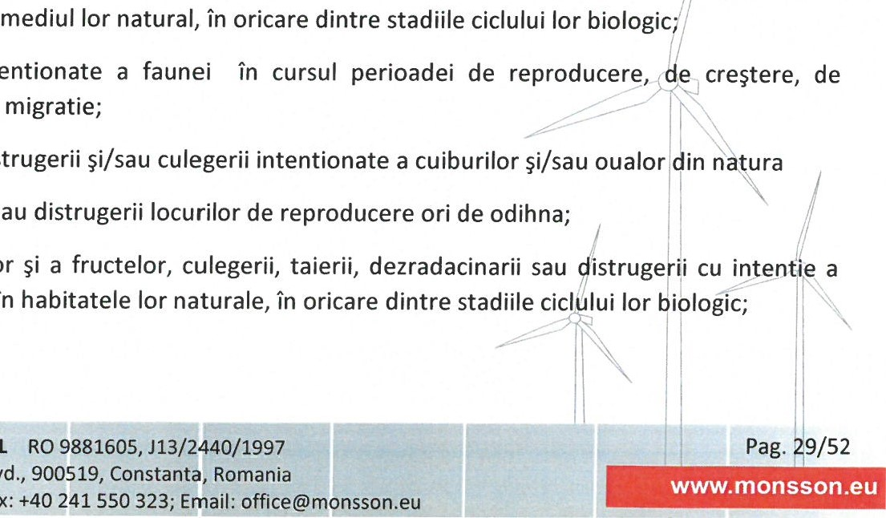
oricarei forme de recoltare, capturare, de fauna aflate în mediul lor perturbarii intentionate a faunei în cursul
ucidere,
distrugere
sau
vatamare
a
ex
mplarelor
hibernare
si
de
deteriorarii,
distrugerii
deteriorarii
si/sau
recoltarii
florilor
acestor
plante
în

detinerii, transportului, vanzarii sau schimburilor în orice scop, precum si oferirii spre schimb sau vanzarii a exemplarelor luate din natura, în oricare dintre stadiile ciclului lor biologic.
g) Protectia asezarilor umane si a altor obiective de interes public
Identificarea obiectivelor de interes publiq distanta fata de asezarile umane, respectiv fata de monumente istorice si de arhitectura, alte zone asupra carora exista instituit un regim de restrictie, zone de interes traditional altere
Nu este cazul. In zona nu sunt obiective de interes public, in zona nu exista monumente istorice si de arhitectura, sau alte zone asupra carora exista instituit un regim de restrictie, zone de interes traditional.
Lucrarile. dotarile si masurile pentru protectia asezarilor umane si a obiectivelor proteiate si/sau de interes public
Deoarece suprafata parcului este situata in extravilan, intr-un areal arabil, problema asigurarii dotarilor si masurilor pentru protectia asezarilor umane si a obiectivelor protejate si/sau de interes public este lipsita de elementele de referinta a analizei in cauza.
Nu sunt necesare masuri pentru protectia asezarilor umane, zgomotul produs nu va depasi zgomotul fondului urban, neexistând emisii de poluanti. Prin proiect se asigura o suprafata de spatiu verde de min. 6700 mp, distanta pana la cea mai apropiata locuinta este de aproximativ 657 m.
h) Prevenirea si gestionarea deseurilor generate pe amplasament în timpul realizarii proiectului/în timpul exploatarii, inclusiv eliminarea:
Lista deseurilor (clasificate si codificate în conformitate cu prevederile legislatiei europene si nationale privind deseurile), cantitati de deseuri generate
Etapa de constructiei:
Se preconizeaza generarea urmatoarelor categorii de deseuri, in cantitati diverse (nu se pot estima la acest moment):
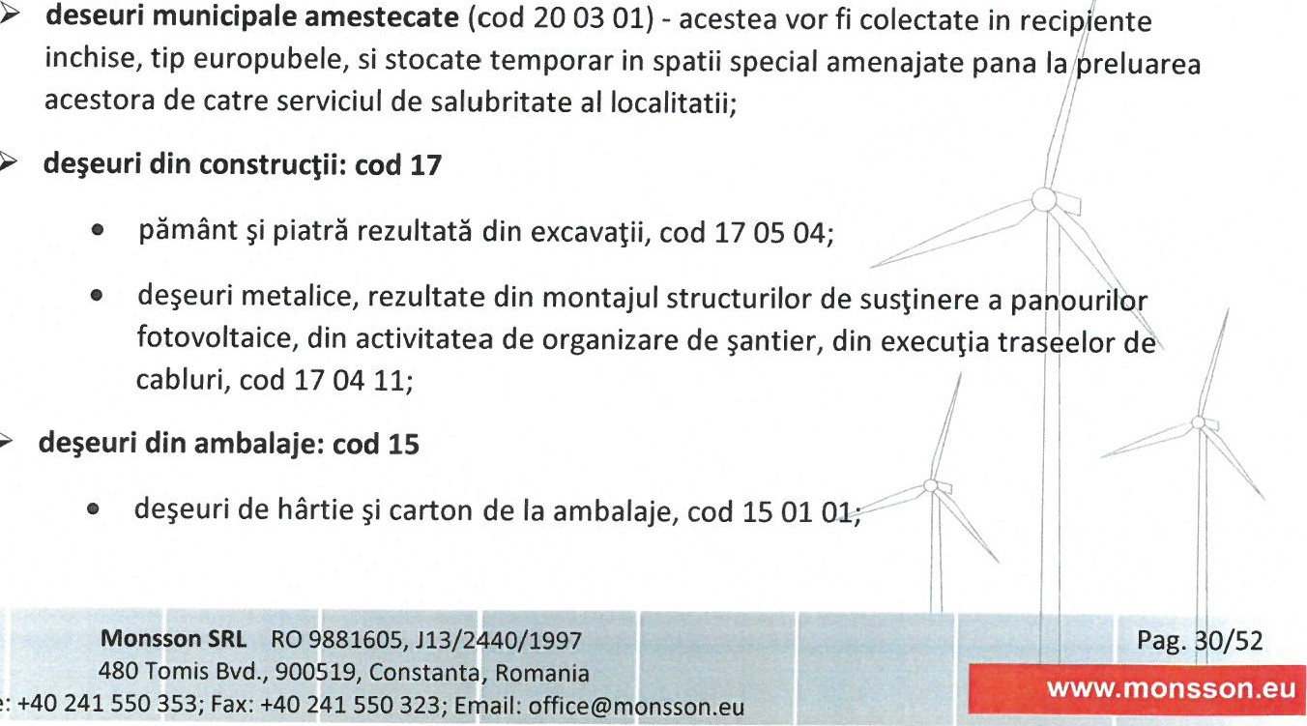fi colectate in recip ente
- deseuri de lemn de la ambalaje, cod 15 01 03;
- deseuri de materiale plastice de la ambalaje, cod 15 01 02.
Etapa de functionare:
Producerea energiei electrice din potential solar nu genereazä deseuri periculoase.
Din activitatea de mentenantä a unui parc fotovoltaic se pot genera deseuri din întretinerea echipamentelor mecanice, electrice si de automatizare.
Deseurile tipice rezultate din aceastä activitate sunt:
piese de schimb; consumabile; materiale textile de curätat; ambalaje rezultate de la înlocuirea unor piese; ambalaje de la materiale consumabile.
Regimul gospodaririi deseurilor produse in timpul lucrarilor de montare a panourilor fotovoltaice va face obiectul organizarii de santier, in conformitate cu reglementarile in vigoare.
Evidenta gestiunii deseurilor se va tine pe baza „Listei cuprinzand deseurile, inclusiv deseurile periculoase", prezentate in anexa 2 a H.G. nr. 856/2002.
Programul de prevenire si reducere a cantitatilor de deseuri generate
Etapa de constructie:
Edificarea proiectului propus, se va realiza printr-o firma de constructii autorizata. Prin contractul care se va incheia cu firma de specialitate, se va stabili ca obligatie, respectarea legislatiei aplicabile in domeniul protectiei mediului si sanatatii umane, inclusiv aplicarea prevederilor OUG nr. 92/2021 privind regimul deseurilor, cu modificarile si completarile ulterioare.
Firma constructoare va implementa masurile de prevenire a generarii deseurilor i reducere a cantitatilor de deseuri generate, precum si cele care sa conduca la valorificarea/elimin ea deseurilor generate prin operatori autorizati, asa cum se observa din tabelul nr. 3 de mai jos.
Etapa de functionare:
Interventiile la instalatii se fac în mod planificat, în perioada programata.
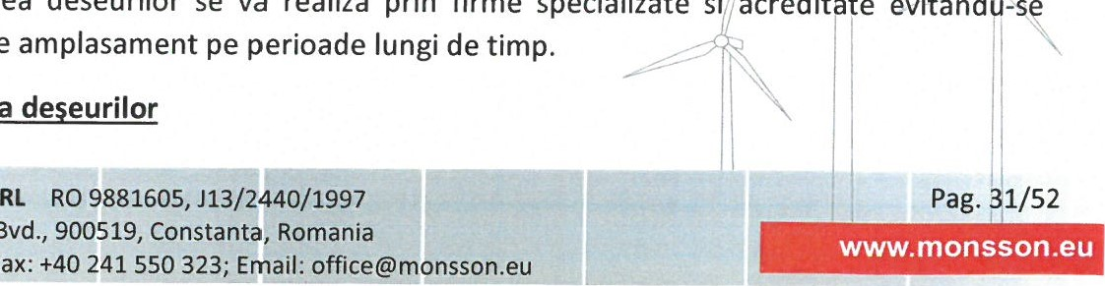
Toate cantitatile de deseuri rezultate in urma activitatilor de intretinere/reparatii efetyuate la instalatiile parcului, vor fi gestionate conform prevederilor OUG nr. 92/2021 privind gestiupea deseurilor, cu modificarile si completarile ulterioare, asa cum se observa dinýbelul lt. 4 de ma• JOS, Obiectivele stabilite prin Programul de prevenire si reducere a cantitatilor de deseuri generate sunt:
eliminarea/valorificarea
deseurilor
se
va
realiza
prin
firme
specializate
si
acredita
e
evitandOLs
stocarea
deseurilor
pe
Planul
de
gestionare
prevenirea generarii deseurilor;
reducerea cantitatilor de deseuri generate; pregatirea pentru reutilizare; reciclarea deseurilor; valorificarea deseurilor; eliminarea deseurilor;
asigurarea trasabilitatii deseurilor de la locul de generare la destinatia finala.
ln perioada de functionare deseurile ce pot fi generate pe amplasament vor fi stocate corespunzator si evacuate prin intermediul firmelor specializate.
Firma constructoare va incheia contracte pentru predarea deseurilor generate, cu operatori autorizati pentru colectare/valorificare/eliminare deseuri.
Transportul deseurilor catre operatori autorizati pentru colectare/valorificare/ eliminare se va face cu respectarea prevederilor HG nr. 1061/2008.
Planul va avea un caracter temporar intrucat lucrarile de implementare a proiectului se vor desfasura pe durata determinata.

Manaqementul deseurilor qenerate in perioada derularii lucrarilor de construire
Tabel nr. 3
Nr crt | Denumirea deseului | Codul deseului | Provenienta | Cantitati kg/an | Modul de stocare temporara | Mod de valorificare sau eliminare finala
1 | Ambalaje hartiecarton | 15 01 01 | Personal muncitor | variabile | Spatiu special amenajat | Vr - prin operatori autorizati
2 | Ambalaje de materiale plastice | 15 01 02 | Personal muncitor | variabile | Spatiu special amenajat | Vr - prin operatori autorizati
3 | Deseuri municipale amestecate | 20 03 01 | Personal muncitor | variabile | Spatiu special amenajat | E/D5-ë i operat | inare prin utorizat
4 | Ambalaje de lemn | 15 01 03 | Personal muncitor | variabile | Spatiu special amenajat | Vr - pri åutorizati | operatori
5 | Pamanat si petris rezultate din excavari | 17 05 04 | Lucrari de constructii | variabile | Spatiu special amenajat | Reutilizåre erenu | la refac i or | r
Monsson  SRL |  |  |  |  |  |  | Pag. | }2/52

6 | Deseuri metalice | 17 04 11 | Lucrari traseu cabluri | variabile | Spatiu special amenajat | Vr - prin operatori autorizati

Managementul deseurilor qenerate in perioada de functionare a parcului
Tabel nr. 4
Nr  crt | Denumirea deseului | Codul deseului | Provenienta | Cantitati kg/an | Modul de stocare temporara | Mod de valorificare sau eliminare finala
1 | Ambalaje hartiecarton | 15 01 01 | Lucrari mentenanta | variabile | Spatiu special amenajat | Vr - prin operatori autorizati
2 | Ambalaje de materiale plastice | 15 01 02 | Lucrari mentenanta | variabile | Spatiu special amenajat | Vr - prin operatori autorizati
3 | Absorbanti, materiale filtrante | 15 02 02 | Lucrari mentenanta | variabile | Spatiu special amenajat | Vr - prin operatori autorizati
i) Gospodarirea substantelor si preparatelor chimice periculoase: Substantele si preparatele chimice periculoase utilizate $/sau produse
Nu este cazul.
Modul de gospodarire a substantelor si preparatelor chimice periculoase si asigurarea conditiilor de protectie a factorilor de mediu si a sanatatii populatiei
Nu este cazul.
B. Utilizarea resurselor naturale, în special a solului, a terenurilor, a apei si a biodive sitatii.
Nu este cazul.
VII. DESCRIEREA ASPECTELOR DE MEDIU SUSCEPTIBILE A Fl AFECTATE îN MOD SEMNIFICATIV DE PROIECT
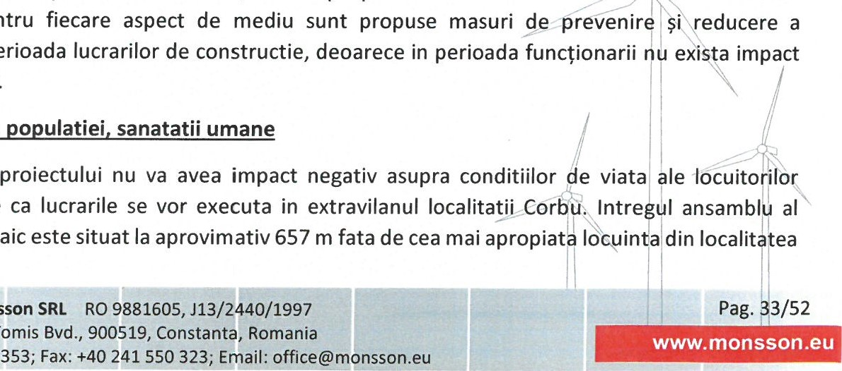
asupra mediului.
Proiectul
va
avea
impact
nesemnificativ,
numai
pe
perioada
constructie.
Pentru
impactului
pe
perioada
Impactul
asupra
Implementarea
avand
in
vedere
parcului
fotovoltaic
in
care
se
vor
exeC
ta
lucrarile
de
241550
480
Corbu. Impactul potential asupra populatiei si a sanatatii umane, incluzand luarea în considerare a zgomotului si vibratiilor se manifestä numai pe perioada de executie a lucrarilor si este considerat nesemnificativ.
Lucrarile prevazute vor avea un impact social pozitiv pentru populatia din zona, intrucat va conduce la crearea de locuri noi de munca.
Construirea unui parc fotovoltaic pentru producerea energiei electrice este benefica atat pentru economia locala, cat si pentru cea nationala.
Investitia va fi realizata in conformitate Notificarea - Asistenta de specialitate in sanatate publica nr.
IMA 17927/03.11.2023 emisa de Directia de Sanatate Publica a Judetului Constanta.
Impactul asupra biodiversitatii
Proiectul nu are impact asupra biodiversitatii. Amplasamentul nu se regaseste in limitele vreunui sit Natura 2000.
Conform Decizie etapei de evaluare initiala nr. 604/18.12.2023 emisa de Agentia pentru Protectia
Mediului Constanta proiectul propus nu intra sub incidenta art. 28 din Ordonanta de urgenta a Guvernului nr. 57/2007 privind regimul ariilor naturale protejate, conservarea habitatelor naturale, a florei si faunei salbatice, aprobata cu modificarile si completari prin Legea nr. 49/2011, cu modificarile si completarile ulterioare.
Conservarea habitatelor naturale. a florei si a faunei salbatice
Intrucat lucrarile de constructie a parcului fotovoltaic se vor executa fara a se aduce atingere vreunui sit Natura 2000, nu este necesara impunerea unor masuri speciale de conservare a habitatelor, florei si a faunei salbatice.
Se va acorda atentie prevederilor OUG nr. 57/2007 (asupra carora va fi instruit personalul muncitor), privind interzicerea:
oricarei forme de recoltare, capturare, ucidere, distrugere sau vatamare a exemplarelor de fauna aflate în mediul lor natural, în oricare dintre stadiile ciclului lor biologic; perturbarii intentionate a faunei în cursul perioadei de reproducere, de crestere, de hibernare si de migratie; deteriorarii, distrugerii si/sau culegerii intentionate a cuiburilor si/sau oualor in natura; deteriorarii si/sau distrugerii locurilor de reproducere ori de odihna; recoltarii florilor si a fructelor, culegerii, taierii, dezradacinarii sawdistruger'i cu intentie a acestor plante în habitatele lor naturale, în oricare dintre stadiile ciclului lor biologiç; detinerii, transportului, vanzarii sau schimburilor în orice scop, precum si ofeÅrii spr schimb sau vanzarii a exemplarelor luate din natura, în oricare dintre stadiile •clului r biologic
Impactul asunra terenurilor, solului
Nu exista surse de poluanti pentru sol si subsol, impactul fiind redus. Pot sa a ara pol ari acciden ale daca exista pierderi de carburanti de la motoarele utilajelor de constructii s dela sinile car vin
RO 9881605, 4/52
in santier pentru aprovizionarea cu materiale de constructii. In cazul unor poluari accidentale, constructorul va lua imediat masuri de remediere a acestora prin utilizarea de materiale absorbante.
In faza de constructie, solul va fi afectat pe o suprafata redusa, respectiv suportii metalici pe care se vor monta panourile fotovoltaice. Lucrarile se vor desfasura in perimetru prevazut prin proiect, fara a se ocupa suprafete/ terenuri suplimentare.
Impactul asupra solului in timpul executiei lucrarilor va fi diminuat prin aplicarea masurilor de protectie enumerate in prezentul memoriu.
Impactul asupra folosintelor, bunurilor materiale
Impact pozitiv indirect, prin cresterea potentialului de dezvoltare a zonei. In apropiere nu se afla obiective de patrimoniu.
Aportul energetic generat de proiectul propus a se realiza este unul semnificativ iar beneficiile acestui aport energetic se vor regasi si in combaterea GES astfel incat putem afirma ca proiectul se inscrie in strategia nationala de reducere si combatere a GES.
Impactul asuora calitatii si regimului cantitativ al apei
Implementarea proiectului nu va avea impact asupra regimului cantitativ si calitativ al apei si nu vor exista schimbari ale conditiilor hidrologice si hidrogeologice ale amplasamentului. Obiectivul nu va modifica regimul de curgere al apelor subterane sau debitul acestora.
Conform Decizie etapei de evaluare initiala nr. 604/18.12.2023 emisa de Agentia pentru Protectia Mediului Constanta, proiectul nu intra sub incidenta art. 48 si 54 din Legea apelor nr. 107/1996, cu modificarile si completarile ulterioare.
Avand in vedere ca, in perioada de realizare a proiectului, pe amplasament se vor amplasa toalete ecologice, nu vor exista depozite de combustibil, si se va asigura un management riguros pentru deseurile generate, se poate aprecia ca nu vor exista cantitati de poluanti care sa poata fi transferati in apa subterana.
In concluzie, se considera ca impactul negativ asupra factorului de mediu apa subterana, pe durata executiei lucrarilor de realizare a proiectului dar si in perioada de functionare a obiåctivului, va fi nesemnificativ, cu o probabilitate mica de aparitie.
Impactul asupra calitatii aerului
In perioada realizarii proiectului, principalele activitati care au asociate surse de Lisie, in cadrul amplasamentului unui santier, sunt: manipularea materialelor de constructii, a pam ntului si a agregatelor in cadrul lucrarilor propriu-zise de realizare a proiectului; procese combustibililor utilizati pentru functionareaa utilajelor si echipamentelor mo i e mo Oriz te, principalii poluanti fiind in acest caz: S02, NOx, CO, compusi organici volatili, particul cu continu de metale grele, pulberi si de pe gramezile de pamant/agregate, specifice santie elor d onstructi
Toate aceste surse de emisii, caracteristice unui santier de constructii, sunt surse des ise, nedirijate, de suprafata, iar efectul emisiilor produse este unul local, determinat dócon itiilor eteorologic de dispersie.
RO 9881605,
900519,
241550

Lucrarile de constructie se vor derula pe o perioada determinata de timp (conform autorizatiei de construire), dupa un program aprobat de administratia publica locala.
Avand in vedere faptul ca efectul emisiilor in aer este unul local, manifestat pe o perioada determinata de timp, se poate considera ca impactul asupra factorului de mediu aer va fi redus.
Impactul asupra climei
Schimbarile climatice reprezinta o componenta reala a vietii planetei noastre, efectele lor negative fiind resimtite atat pe plan economic, cat si social. Astfel, datele stiintifice arata ca globul pamantesc se incalzeste, clima se modifica, iar fenomenele meteorologice extreme sunt tot mai frecvente si constau in inundatii, seceta, cresterea temperaturilor medii la nivel global, cresterea nivelului marii si micsorarea calotei glaciare. Incalzirea globala implica, in prezent, doua probleme majore pentru omenire: pe de o parte necesitatea reducerii drastice a emisiilor de gaze cu efect de sera in vederea stabilizarii nivelului concentratiei acestor gaze in atmosfera care sa impiedice influenta antropica asupra sistemului climatic si a da posibilitatea ecosistemelor naturale sa se adapteze in mod natural, iar pe de alta parte necesitatea adaptarii la efectele schimbarilor climatice, avand in vedere ca aceste efecte sunt deja vizibile si inevitabile datorita inertiei sistemului climatic, indiferent de rezultatul actiunilor de reducere a emisiilor.
www.monsson.eu
In pofida tuturor eforturilor globale de reducere a emisiilor de gaze cu efect de sera, temperatura medie globala va continua sa creasca in perioada urmatoare, fiind necesare masuri cat mai urgente de adaptare la efectele schimbarilor climatice. Astfel, este necesar a se identifica impactul schimbarilor climatice asupra sistemelor naturale si antropice, vulnerabilitatea acestor sisteme precum si adaptarea la efectele schimbarilor climatice.
Modificarile climatice constituie cel mai mare pericol cu care se confrunta omenirea in ultimele milenii, amenintand mediul natural, economia mondiala, modul de viata, securitatea si siguranta tuturor. Modificarile climatice sunt de doua feluri: continue — care avanseaza lent si anomaliile manifestate brusc.
Incalzirea globala, determinata de gazele cu efect de sera (GES) si de alte cauze mai putin evidente, va fi urmata de consecinte care se vor manifesta lent, dar vor fi catastrofale. Pe langa uraéane, topirea gheturilor in munti si la poli, incalzirea apelor marine si intensificarea precipitatiilor vo ridica nivelul oceanelor, facand sa invadeze permanent si trecator insulele si campiile continentale reducandu-se suprafetele cultivabile.
Gazele cu efect de sera includ: dioxidul de carbon (C02), metanul (CH4), protoxid de azot (NO), hexafluorura de sulf (SF6), hidrofluorocarburi (HFC) si perfluorocarburi (PFC)
Dintre cele enumerate mai sus, dioxidul de carbon are cel mai mare impact upr mediului inconjurator, chiar inainte de metan.
Dioxidul de carbon sau C02 pe scurt, este un gaz incolor si inodor, care es practic impercep ibil pentru oameni, si in parte din cauza acestor caracteristici este atat de dificil e combatut, In ese ta, C02 este produs prin arderea combustibililor fosili, cum ar fi gaze naturale si petrol; cu toate ace tea, este, de asemenea, emis si „indirect" la utilizarea energiei electri e; cea co na metod in productia de energie electrica este arderea combustibililor fosili.
RO 9881605, Pag. 6/52
Aproximativ 30 de miliarde de tone de dioxid de carbon sunt emise anual in atmosfera pe planeta Pamant. Aceasta cifra anuala este foarte mica in comparatie cu emisiile rezultate din fenomene naturale, cu toate acestea, avand in vedere ca dioxidul de carbon ramane in aer de la 100 pana la 200 de ani, atunci cand aceste cantitati excesive se acumuleaza, ele pot avea intr-adevar un impact extrem de semnificativ asupra mediului inconjurator.
Avand in vedere ca proiectul nu prevede utilizarea de surse consumatoare de benzina/motorina decat in faza de amplasare a panourilor fotovoltaice se poate aprecia ca activitatea nu va influenta in vreun mod emisiile de C02 in atmosfera.
In perioada de functionare, parcul fotovoltaic nu are nici un fel de emisii in atmosfera si faptul ca nu se consuma combustibili fosili pentru producerea energiei electrice se poate afirma ca proiectul va contribui la reducerea emisiilor de dioxid de carbon.
Prin natura proiectului, respectiv producerea energiei electrice utilizand potentialul solar al zonei, acesta va contribui la reducerea emisiilor de gaze cu efect de sera, in conformitate cu obiectivele initiativei Comisiei Europene "0 Europa eficienta din punctul de vedere al utilizarii resurselor initiativa emblematica in cadrul Strategiei Europa 2020", care promoveaza tranzitia spre o crestere bazata pe resurse durabile si un nivel scazut de carbon.
Nr.  crt. | Atenuarea schimbarilor climatice
 | Intrebari | DA
1 | Proiectul propus va emite dioxid de carbon (C02), protoxid de azot (NO), metan (CH4) sau orice alt GES? |  | Prin activitatea desfasurata prin proiectul propus nu se va emite dioxid de carbon (C02), protoxid de azot (N20), metan ( H4) sau orice alt GES, astfel pr n proiectul propus nu s/ desfasoara activitati de exploatare a terenurilor, de  schimbare a desti a iei terenurilorsaude 4ilvi ultura (de exemplu, desp"duriri care ar putea duce la cr terea emisiilor.  Lucrarile di cadrul rezenteï investitii constau in realizarea  centralei fotovoltaice prin producereÅ energi i electrice
 | Monsson |  |  | Pag.
Pentru toate aspectele privind atenuarea schimbarilor climatice si adaptarea la schimbarile climatice, mai jos regasiti raspunsurile punctuale la o serie de intrebari, formulate in conformitate cu Comunicarea Comisiei (2021/C 373/01) - Orientarile tehnice referitoare la imunizarea infrastructurii la schimbarile climatice in perioada 2021 — 2027
 |  |  | din surse regenerabile (panouri fotovoltaice) nu se produc emisii GES.
2 | Proiectul propus implica activitati de exploatare a terenurilor, de schimbare a destinatiei terenurilor sau de silvicultura (de exemplu, despaduriri) care ar putea duce la cresterea emisiilor? |  | Proiectul nu implica activitati de exploatare a terenurilor si/sau schimbäri de destinatie care sa conducä la cre$erea emisiilor.  Proiectul nu joaca rol de amplificator al emisiilor cu impact asupra factorului climatic.  Proiectul se inscrie in prevederile Legii nr. 18/1991 legea fondului funciar art. 92, alin. 1 si alin. 2, lit. j.
3 | Implica si alte activitati  (de exemplu, impaduriri) care pot actiona ca absorbanti de emisii? |  | Proiectul nu implica si alte activitati decat cele mentionate la punctul anterior, in mod indirect investitia va contribui la reducerea emisiilor de gaze cu efect de sera.
4 | Va influenta proiectul propus in mod semnificativ cererea de energie? | Proiectul propus va influenta direct, in mod pozitiv producerea de energie electrica din surse regenerabile intrucat lucrarile din cadrul prezentei investitii constau in realizarea parcului fotovoltaic si a instalatiilor electrice subterane de medie tensiune, prin care se va asigura racordarea la SEN. | 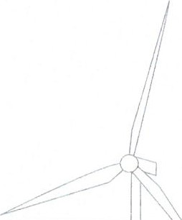
5 | Este posibila utilizarea surselor regenerabile de energie? | Proiectul propus implica utilizarea surselor regenerabile de energie produsa de panourile fotovoltaice. | 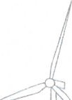 |  | 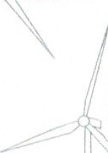
 | Monsson SRL RO 9881605, J13/2440/1997 |  |  |  | Pag. | 8/52
Nr.  crt. | Adaptarea la schimbarile climatice
 | Intrebari |  | DA
1 | Cum ar putea fi afectata punerea in aplicare a proiectului de schimbarile climatice? | Valurile de caldura (inclusiv impactul asupra sanatatii umane, afectarea culturilor, incendii de padure etc) |  | Implementarea proiectului nu poate fi afectata de caldura extrema intrucat perioada de executie s-a facut tinandu-se cont de acest parametru. Panourile fotovoltaice sunt proiectate sa reziste la temperaturi ridicate.
 |  | Seceta (inclusiv disponibilitatea si calitatea scazute ale apei si cererea tot mai mare de apa) |  | Pe perioada de fu ctionare a proiectului propus nu este nevoie de apa tehnologica. Apa este folosiÿa doar in  per!qada de realizare a lucrarilor, pentru stop•rea agregatelor nat rale utilizate.
 |  | Cantitati extreme de precipitatii, inundatii provocate de râuri si viituri; furtuni si vânturi |  | Proiectu tse insc categoriaj invest tehnolo i insasi |  | ie in tiilor "verzi' iind una
 |  |  |  |  |  | Pag.
 | Monsson SRL RO 9881605, J13/2440/1997
6 | Proiectul propus va determina cresterea sau reducerea semnificativa a deplasarilor personale? | Proiectul propus va determina reducerea semnificativa a deplasarilor personale, intrucat controlul obiectivului in perioada functionarii se va face automatizat.  Personalul se va deplasa la obiectiv doar in perioada efectuarii mentenantelor.
7 | Proiectul propus va determina cresterea sau reducerea semnificativa a transportului de marfa? | Obiectivul nu este unul de natura comerciala care sa implice comercializarea permanenta a unor marfuri.

 |  | puternice (inclusiv afectarea infrastructurii, cladirilor, culturilor si a padurilor) |  | extrem de prietenoasa cu mediul.  Proiectul nu afecteaza cladiri, culturi, paduri, infrastructuri.
 |  | Alunecari de teren; nivelul în crestere al marilor, mareele de furtuna, eroziunea coastelor si intruziunea salina |  | Proiectul este amplasat pe un fundament consolidat, pe suprafata plana sau cvasiplana.  Proiectul nu este legat de domeniul marin.
 |  | Perioade reci; daune provocate de înghet — dezghet |  | Prin proiect se propune construire unui parc fotovoltaic pentru producere energie electrica din surse regenerabile.  Componentele mecanoelectro-electronice sunt proiectate sa functioneze si la temperaturi scazute.
2 | In ce masura ar putea fi necesar ca proiectul sa se adapteze la schimbarile climatice si la posibilele evenimente extreme? |  |  | Proiectul, prin excelenta, este adaptat la conceptul schimbarilor climatice, contribuind la reducerea emisiilor GES, a dioxidului de carbon (C02), protoxidului de azot (N20), metanului (CH4).
3 | Va influenta proiectul vulnerabilitatea climatica a persoanelor si a activelor din vecinatatea sa? |  |  | Amplasamentul pr iectului se situeaza in extr vilanul comunei Corbu, I distanta apreciabila de z ele locuite. Proiectul prop va influentavulner Álitatea  climatica a pers ne r si a activelor din vec hatate sa.
Impactul produs de zgomote vibratii 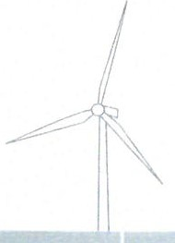  Monsson SRL RO 9881605, ]13/2440/1997 |  |  |  |  | 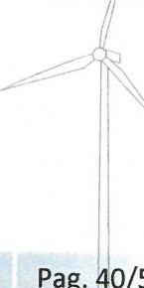  Pag.  0/52
Este redus doar in perioada de construire. Principalele surse de zgomot specifice etapei de constructie vor rezulta din:
- functionarea utilajelor necesare executarii lucrarilor de constructii-montaj;
- traficul vehiculelor utilizate pentru transportul materialelor;
Pentru reducerea nivelului de zgomot, executantul lucrarilor va lua o serie de masuri tehnice si operationale si anume:
- adaptarea graficului zilnic de desfasurare a lucrarilor la necesitatile de protejare a receptorilor sensibili din vecinatate;
- vor fi utilizate numai utilajele si vehiculele cu inspectia tehnica la zi;
- desfasurarea lucrarilor strict pe amplasamentul supus planului va determina o limitare a zgomotelor produse de trafic in zona;
- oprirea motoarelor pe timpul efectuarii operatiunilor de descarcare a materialelor.
Se recomanda ca nivelul de zgomot sa nu depaseasca nivelul prevazut de STAS 10009-88 "Acustica urbanä. Limite admisibile ale nivelului de zgomot".
Impactul asupra peisaiului mediului vizual
Fara impact semnificativ, amplasamentul proiectului este situat in extravilanul comunei Corbu, in partea de Sud-Est a tarii.
Avand in vedere caracteristicile fizico-geografice ale terenului impactul vizual se va rezuma la proiectia vizuala a limitei parcului fotovoltaic (o bariera vizuala nesemnificativa). Impactul estetic este unul redus, zonal si permanent pe durata functionarii parcului fotovoltaic.
Impactul asupra patrimoniului istoric si cultural asupra interactiunilor dintre aceste elemente.
Fara impact. ln zona nu exista obiective ale patrimoniului istoric si cultural.
Natura impactului
Impactul direct este aferent fazei de executie si consta in modificari fizice ale cadrului natural actual, inerente implementarii oricarui proiect din domeniul constructiilor.
Zonele asupra carora se resimte impactul sunt restranse, punctuale, limitate si nu va exi ta un impact care sa se manifeste pe intreaga zona analizata pentru investitie.
Suprafata de teren ocupata temporar in perioada de constructii va fi renaturata upa finalizarea investitiei.
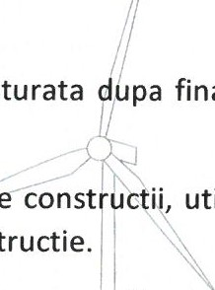
Impactul indirect este rezultatul activitatilor de transport al materialelor de const u ii, utilajelor, deseurilor si personalului in vederea sustinerii etapelor de amenajare si
constructie.
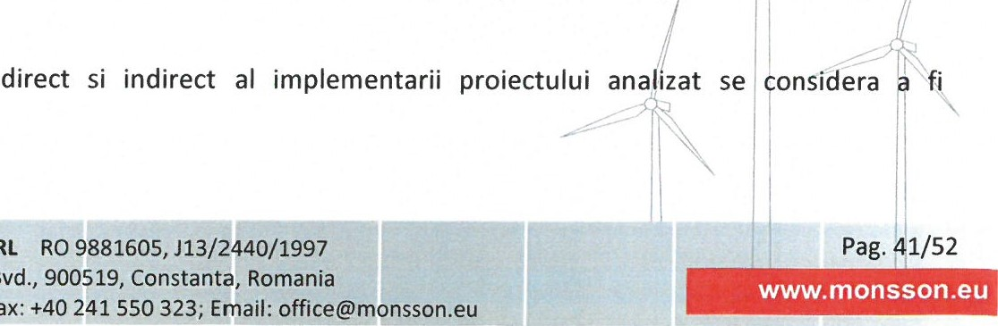
Nivelul rezultat este moderat, deoarece aceste activitati presupun un deranj nesemnificativ pentru arealul tranzitat.
Concluzie:

Impactul
nesemnificativ.
Impactul cumulativ
480
241550
Impactul cumulat al investitiei se trateaza in functie de activitatile si investitiile existente din zona proiectului in faza de constructie, functionare si redare a teren in circuitul initial (aceste lucrari avand un specific asemanator, folosind intr-o masura mare aceleasi utilaje utilizate in perioada de constructie).
Pentru aprecierea impactului proiectului asupra factorilor de mediu si sanatatii populatiei a fost luat in calcul si efectul cumulativ al acestuia cu celelalte activitati si/sau investitii din zona amplasamentului.
Activitatile existente in perimetrul afectat de implementarea parcului fotovoltaic si in zonele invecinate sunt:
v/ Activitatea de lucrari agricole, intrucat in imediata vecinatate a amplasamentului proiectului se regasesc terenurile arabile.
•/ Activitatea de producere a energie electrice din sursa regenerabila produsa de cele 2 turbine eoliene aflate in vecinatatea amplasamentului viitorului parc fotovoltaic, respectiv:
- „Parc eolian Corbu"—turbina eoliana tip Neg Micon, beneficiar Total Natural SRL;
- „Extindere Parc eolian Corbu 2" —turbina eoliana tip Suzlon, beneficiar Total Natural SRL.
Impactul cumulativ in etapa de construire
Ca si activitati cu care constructia parcului fotovoltaic ar putea genera un impact cumulativ ar fi lucrarile de aratura, care antreneaza praf in atmosfera si emisii de la motoarele termice ale utilajelor de executie.
ln cursul lunilor martie - aprilie pe terenurile agricole se incep lucrarile de aratura, pregatirea patului germinativ si semanatura.
ln cursul lunii octombrie, de regula, se incheie recoltarea tuturor culturilor agricole. Terenul trebuie eliberat cat mai repede si efectuata aratura de toamna. Din aceste activitati, se estimeaza producerea de praf si noxe in atmosfera.
Lucrarile pentru amenajarea parcului fotovoltaic se vor face esalonat, evitandu-se sup apunerea cu lucrarile de aratura, astfel se va evita un impact cumulativ, iar activitatile generatoar de zgomote ridicate vor fi pianificate, astfel incat sa se evite o suprapunere a acestora si in timp construirii sa nu se produca un impact cumulativ.
Se va incerca, pe cat posibil evitarea suprapunerii acestora cu activitatile agricoledi na, pentru a se evita antrenarea unei cantitati mai mari de praf si noxe in atmosfera;in acest el evitandu-se posibilitatea unui impact cumulativ.
Se apreciaza ca emisiile gazelor de esapament nu vor afecta sanatatea popula iei, ind'ferent dac se cumuleaza toate activitatile (practic acest lucru este imposibil de realizat, pentru ca lucraril se desfasoara etapizat in baza Autorizatiei de construire) care dau un impact c ulat.
Luand in calcul cele descrise consideram ca nu poate fi vorba de un impact fùrpulativ al activita 'lor ce se desfasoara 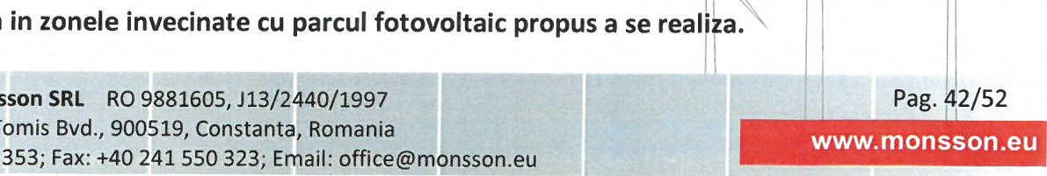in zonele invecinate cu parcul fotovoltaic propus Impactul cumulativ in etapa de functionare
ln timpul functionarii normale ale unui parc fotovoltaic, nu exista surse de poluare a factorilor de mediu.
Impactul generat in perioada de functionare a parcului fotovoltaic este nesemnificativ, prin proiectul propus se desfasoara activitatea de producere energie electrica din surse regenerabile (energie verde).
Pe perioada de functionare a parcului fotovoltaic impactul cumulat al activitatilor care se vor desfasura in zona proiectului nu vor fi cu mult diferite fata de ceea ce este in prezent , avand in vedere faptul ca lucrarile de mentenanta se vor efectua de maxim 2 ori/an, similar cu cele din parcurile eoliene .
Astfel, impactul cumulat al activitatilor de producere a energiei electrice din sursa solara produsa de panourile fotovoltaice si sursa eoliana produsa de cele 2 turbine eoliene va fi unul pozitiv prin marirea cantitatii de energie verde livrata in SEN si a efectele cumulative net superioare prin inlocuirea energiei electrice produsa din combustibili fosili cu o energie produsa din surse regenerabile care nu polueaza.
ln aceste conditii in perioada de functionare parcul fotovoltaic nu poate conduce la generare unui impact cumulativ cu activitati desfasurate din zona.
Impactul cumulativ in faza de aducere teren in circuitul initial
Lucrarile de aducere teren in circuitul initial nu vor genera modificari fizice suplimentare in zona deoarece lucrarile consta in dezsurubarea panourilor fotovoltaice si transportul acestora de pe amplasament. Aceste lucrari nu reprezinta surse de poluare semnificative care ar putea duce la un impact cumulativ cu alte proiecte din zona, dar, tinand cont ca aceste lucrari se vor face peste 25 - 30 de ani, la momentul actual este dificil sa previzionam ce activitati pot aparea in zona amplasamnetului, care pot duce la analiza unui impact cumulativ cu lucrarile de abandonare a acesteia.
ln perioada de dezafectare, impactul cumulat se estimeaza a fi ca cel inregistrat in perioada de construire, cu mentiunea ca perioada de timp necesara dezafectarii este mai mica .
Extinderea im actului zona eo rafica numarul o ulatiei habitatelor s eciilor a ectate
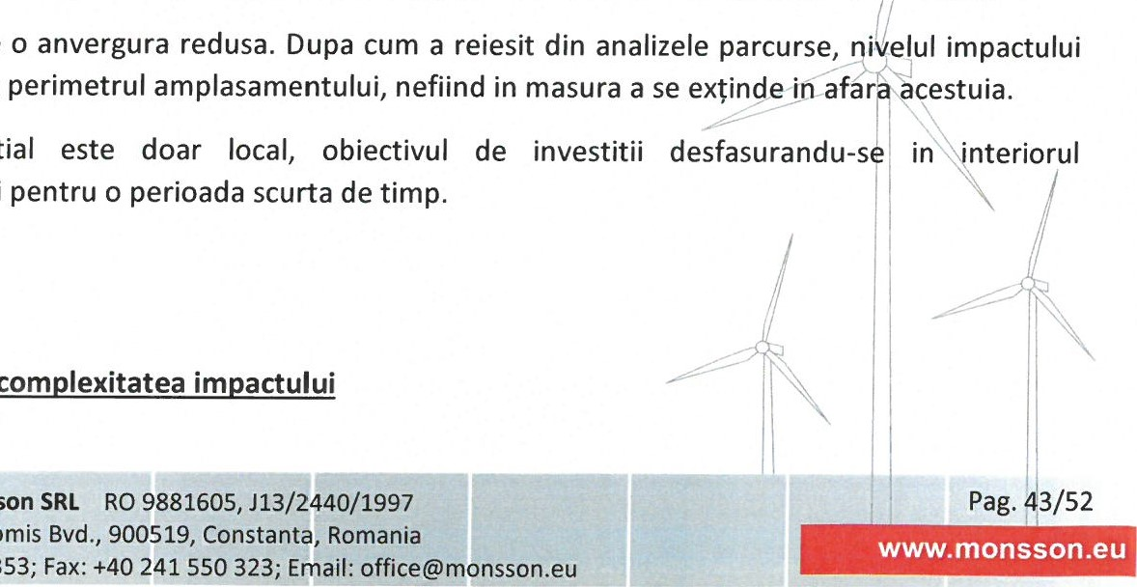480
Proiectul
este
de
ramane
limitat
la
Impactul
potential
amplasamentului
Magnitudinea
si
complexitatea
241550

Proiectul in sine in etapa de construire prezinta o magnitudine restransa, impact local fiind redus la faza de construire si impact nesemnificativ la faza de functionare intrucat proiectul este de o complexitate redusa.
Probabilitatea impactului
Probabilitatea aparitiei si manifestarii unui impact negativ asupra factorilor de mediu si sanatatii umane este redusa, in conditiile respectarii datelor de proiectare si luare a masurilor de prevenire si limitarea a impactului atat in faza de realizare a proiectului cat si in faza de functionare a obiectivului.
Durata, frecventa si reversibilitatea impactului
Impactul este redus si temporar pe întreaga durata de realizare a obiectivului. Luand in considerare destinatia subsecventa a terenului impactul implementarii proiectului propus este unul pozitiv. Impactul pe termen scurt este unul negativ, generator de praf in perioada de constructie, insa pe termen lung, efectele cumulative sunt net superioare prin inlocuirea energiei electrice produsa din combustibili fosili cu o energie produsa din surse regenerabile care nu polueaza.
Masurile de evitare, reducere sau ameliorare a impactului semnificativ asupra mediului
Masurile de prevenire a impactului asupra mediului, in perioada de executie, se refera la:
- Semnalizarea lucrarilor inainte de zona santierului cu panouri de avertizare;
- Marcarea limitelor amplasamentului in vederea respectarii perimetrului aferent lucrarilor; Se vor lua toate masurile de evitare si reducere a impactului asupra mediului conform legislatiei in vigoare;
www.monsson.eu
- Pe perioada de executie a lucrarilor se vor lua masuri de asigurare a fluentei circulatiei in vederea minimizarii emisiilor si a nivelului de zgomot din surse mobile;
- Se vor lau masuri pentru umectarea prafului din zonele de acces ale santierului in zilele secetoase si cu temperaturi ridicate, in vederea prevenirii antrenarii acestuia in atmosfera; Deseurile rezultate se vor colecta selectiv, de catre o firma de specialitate cu care beneficiarul are contract de prestari servicii;
- Pentru asigurarea igienei, zonele pentru deseurile menajere se vor amplasa, rezerva si dota corespunzator astfel incat sa se impiedice: emisia de mirosuri neplacute, prezen a insectelor si animalelor, poluarea aerului, apei sau solului, crearea focarelor de infectie;
- Respectarea prevederilor STAS 10009-88 privind nivelul de zgomot, resp iv valoarea maxima 65dB(A);
- Masurile de aparare impotriva incendiilor vor fi stabilite de catre executantul crarii conform Normativului de prevenire a incendiilor pe durata executarii lucrarilor e constructii si instalatii aferente acestora;
- Urmarirea modului de functionare a instalatiilor ce deservesc santierul (statii dg betoane si de nisip etc.) pentru asigurarea randamentelor maxime;
- Verificarea periodica a parcului de utilaje pentru depistarea eventualelor def tiuni;
- Gestionarea controlata a deseurilor rezultate atat pe amplasamentul organ zarii de san ler, cat si in zona frontului de lucru;
- Stationarea mijloacelor de transport si a utilajelor se vor realiza n mai in patiile speci I amenajate (platforme pietruite sau betonate);
- Stabilirea unui program de prevenire si combatere a poluarii acciden I • ma ri necesar afi
pag. 44/52
luate, echipamente de interventie, dotari si echipamente pentru interventie in caz de accident.

Natura transfrontaliera a impactului
Proiectul nu intra sub incidenta Conventiei privind evaluarea impactului asupra mediului in context transfrontiera. Obiectivul de investitii nu se regaseste in anexa nr. I —„Lista activitatilor propuse" din Legea nr. 22/2001.
VIII. PREVEDERI PENTRU MONITORIZAREA MEDIULUI - DOTARI MASURI PREVAZUTE
PENTRU CONTROLUL EMISIILOR DE POLUANTI îN MEDIU, INCLUSIV PENTRU CONFORMAREA LA
CERINTELE PRIVIND MONITORIZAREA EMISIILOR PREVAZUTE DE CONCLUZIILE CELOR MAI BUNE TEHNICI DISPONIBILE APLICABLE. SE VA AVEA îN VEDERE CA IMPLEMENTAREA PROIECTULUI SA NU INFLUENTEZE NEGATIV CALITATEA AERULUI îN ZONA
Sursele de poluare a aerului sunt surse difuze, provenite de la mijloacele de transport si utilajele utilizate pentru realizarea parcului fotovoltaic.
Se va avea in vedere ca implementarea proiectului sa nu influenteze negativ calitatea aerului in zona prin utilizarea unor mijloace de transport si utilaje cu inspectia tehnica "la zi
Emisia de factori poluanti in mediu ar putea fi reprezentata pe perioada constructiei doar de praful rezultat in urma transportului materialelor de constructie. Deoarece acolo unde va fi necesar, sapaturile se vor realiza manual sau cu utilaje specifice, dar doar pe suprafete mici de teren, emisiile de praf vorfi minime.
Avand in vedere specificul activitatii si nivelul redus al emisiilor de poluanti in mediu nu sunt necesare dotari sau masuri speciale fata de cele prezentate in memoriu, in acest sens nu se impune monitorizarea prin prelevarea periodica de probe si analizarea acestora in laboratoare acreditate. Implemetarea proiectului nu va avea influente negative asupra aerului din zona.
IX. LEGATURA CU ALTE ACTE NORMATIVE SI/ SAU PLANURI / PROGRAME / STRATEGII/ DOCUMENTE DE PLANIFICARE:
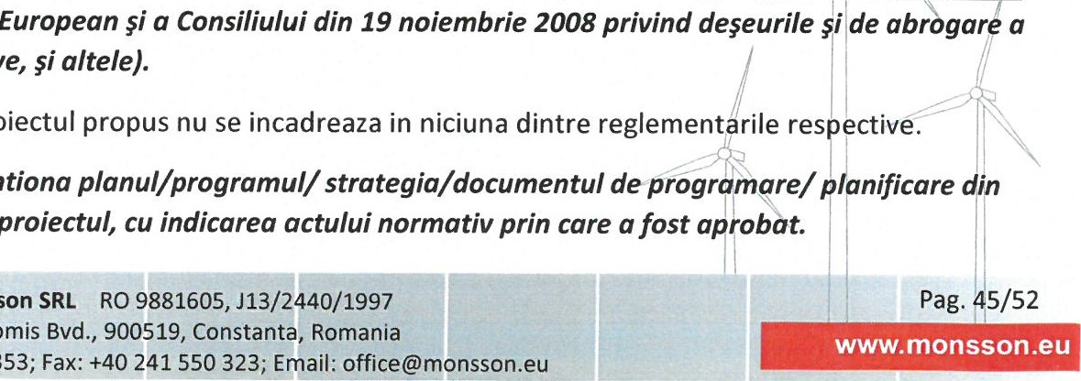
A. Justificarea încadrarii proiectului, dupa caz, în prevederile altor acte normative nationale care transpun legislatia Uniunii Europene: Directiva 2010/75/UE (IED) a Parlamentului European ,si a Consiliului din 24 noiembrie 2010 privind emisiile industriale (prevenirea 9i controlUl integrat al poluarii), Directiva 2012/18/UE a Parlamentului European 9i a Consiliului din 4 iuliÅ 2012 privind controlul pericolelor de accidente majore care implica substante periculoase, d modificare 9i ulterior de abrogare a Directivei 96/82/CE a Consiliului, Directiva 2000/60/CE Parlamentului European si a Consiliului din 23 octombrie 2000 de stabilire a unui cadru de politicq;munitara în domeniul apei, Directiva-cadru aer 2008/50/CE a Parlamentului European a Consi tfw u din 21 mai 2008 privind calitatea aerului înconjuratorsi un aer mai curat pentru Europa, Direc iýa 2008 98 CE a Parlamentului European 9i a Consiliului din 19 noiembrie 2008 privind deseurile de abrogar a anumitor directive, si altele).
Nu
este
cazul.
Proiectul
B.
Se
va
mentiona
care
face
proiectul,
Proiectul se incadreaza in planurile de dezvoltare ale comunei Corbu, acesta urmand a se realiza, conform Certificatului de Urbasnism nr. 173/05.09.2023, in temeiul reglementarilor Documentatiei de Urbanism PUZ aprobata prin Hotararea Consiliului Local Corbu nr. 45/26.04.2012, ale Regulamentului de Urbanism aprobat prin Hotararea Consiliului Local Corbu nr. 158/30.09.2008 modificata prin Hotararea Consiliului Local Corbu nr. 48/27.05.2010 si prin Hotararea Consiliului Local Corbu nr. 60/12.08.2019 si ale Regulamentului General de Urbanism aprobat prin HG nr. 525/1996, cu modificarile si completarile ulterioare.
Proiectul se incadreaza in obligatiile asumate de Romania in cadrul UE prin Planul National Integrat in domeniul Energiei si Schimbarilor Climatice pregatit de Romania pentru perioada 2021-2030 care prevede ca o cota de energie regenerabila, recomandata de CE pentru Romania sa creasca nivelul de ambitie pentru 2030, pana la o pondere a energiei din surse regenerabile de cel putin 34%. ln consecinta, nivelul de ambitie cu privire la ponderea energiei din surse regenerabile a fost revizuit fata de varianta actualizata a PNIESC, de la o cota propusa initial de 27,9%, la o cota de 30,7%. eolian si fotovoltaic, ceea ce presupune construirea noi capacitati de energie regenerabile.
Investitia propusa prin acest proiect face parte din tendinta generala de economisire a combustibililor fosili, de reducere a poluarii produse de utilizarea acestora, prin valorificarea resurselor alternative de energie.
X. LUCRARI NECESARE ORGANIZARII DE SANTIER
Descrierea lucrarilor necesare organizarii de santier
Lucrarile de organizare de santier se vor desfasura numai in limitele incintei detinute de titular, în proximitatea drumului de exploatare De 612/2.
Organizarea de santier consta in amenajarea temporara a unui spatiu pentru amplasarea containerelor de birouri si vestiar pentru personalul ce va deservi santierul, a unui spatiu de depozitare materiale si componente ale parcului fotovoltaic, parcare autovehicule, precum si asigurarea utilitatilor (curent electric, apa proaspata, apa menajera, spatiu depozitare deseuri, spatiu echipamente, iluminat, paza etc).
Se vor amenaja spatii speciale si se vor amplasa bene/recipienti, pentru stocarea emporara a deseurilor generate, pana la predarea acestora spre eliminare/valorificare catre operatori autorizati; rampa de spalare a rotilor vehiculelor/utilajelor utilizate pe santier, amplasata la int rea in incinta organizarii de santier; platforma pietruita pentru parcare utilaje/vehicule, si depozit e materiale de constructie.
Se va asigura imprejmuirea terenului; amplasarea de panou informati cu in fmatii privind denumirea proiectului, numar autorizatie de construire, valabilite autorizatie
La intrarea principala se va gasi o cabina prefabricate de paza. Atat intrarea cat si zo a ingradita or avea asigurat personal de paza constant. Paza amplasamentului se va face 2 de ore pe zi, 7 Zil pe saptamana.
Suprafata destinata organizarii de santier este de aproximativ 1350 mp, ia finali area lucrari or, aceasta va reveni parcului fotovoltaic, pe care vor fi amplasate panouri fotoVoltaiçe i sau siste lui
46/52

de stocare energie electrica. De pe aceasta suprafata se va indeparta solul fertil si vegetatia existenta care va fi depozitata in vecinatatea acestei suprafete.
Zona va fi nivelata si compactata si va fi acoperita cu piatra sparta. La finalizarea lucrarilor, ansamblul organizarii de santier va fi dezafectat.
Se vor avea in vedere urmatoarele:
- caile de acces: se vor realiza drumuri de incinta provizorii, cu pamant compactat si pietris concasat.
- unelte, scule, dispozitive, utilaje si mijloace necesare:
Principalele utilaje care functioneaza pe perioada de construire a parcului fotovoltaic sunt mentionate in tabelul de mai jos:
Tip utilaj | Cantitate | UM
Utilaje de transport (nr. utilaje 8x4 sau articulate, TIR/platforme transport structurä, PT-uri, panouri etc.) | 3 | buc
Nr. utilaje fixare structurä în sol | 2 | buc
Utilaje de descärcare (stivuitoare dupä caz, Manitou) | 2 | buc
Utilaje de säpat | 2 | buc
Utilaje de compactat | 2 | buc
Greder | 1 | buc
Macara | 1 | buc
Betonierä | 1 | buc
- alimentarea de energie: deoarece uneltele electrice folosite in timpul santierului sunt de mare si mic voltaj, alimentarea cu energie electrica se va face prin grupuri generatoare electrice.
- alimentarea apä potabilä si grup sanitar: apa potabila pentru lucratori se va asigura prin imbuteliata. Apa menajera va fi asigurata cu cisterne auto/rezervoare care vor alimenta containerele functionale .
Muncitorii vor folosi toalete ecologice vidanjabile ce vorfi inchiriate si amplasate pe a plasament.
- organizarea spatiilor necesare depozitärii temporare a materialelor, mäsurile specifice pentru conservare pe timpul depozitärii si evitärii degradärilor: toate materialele de c nstructie vor fi depozitate intr-o zona special amenajata si consta in realizarea unei zone piet -Gite, cu pietris
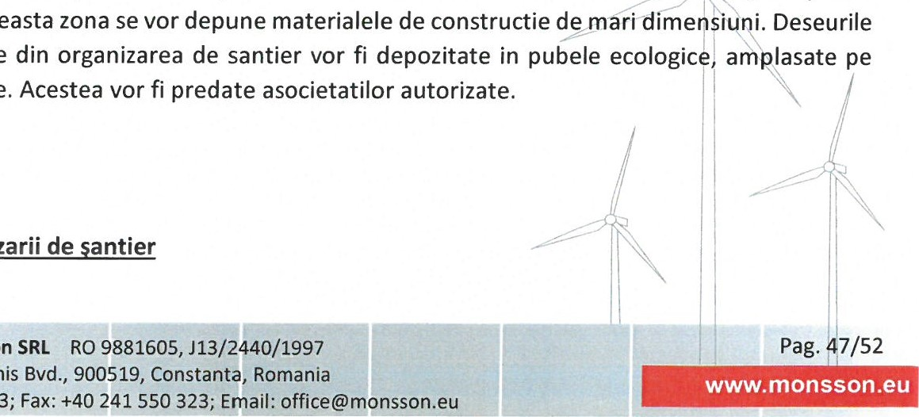
concasat.
Tot
in
aceasta
menajere
rezultate
suprafete
betonate.
Localizarea
organizarii
Suprafata destinata organizarii de santier este de aproximativ 1350 mp, fiind realizata exclusiv pe terenul aferent investitiei propuse, respectiv pe parcela inscrisa in CF nr. 104716.
Coordonatele Stereo 70 ale organizarii de santier se regasesc in tabelul de mai jos:
Coordonate
Suprafatä organizare de pntier "Parc Fotovoltaic Corbu"
Nr. Crt. | X (longitudine) | Y (latitudine)
1 | 794034.004 | 324567.318
2 | 794032.623 | 324590.451
3 | 793979.242 | 324588.415
4 | 793980.874 | 324561.080
Descrierea impactului asupra mediului a lucrarilor organizarii de santier
Impact temporar redus pe perioada executarii proiectului.
Surse de Doluanti instalatii pentru retinerea, evacuarea si dispersia poluantilor în mediu în timpul organizarii de santier
Motoarele utilajelor si ale masinilor de transport a materialelor utilizate reprezinta sursele de poluanti. Nu este cazul de amplasare a unor instalatii speciale pentru protectia mediului în timpul organizarii de santier, impactul fiind temporar si redus.
Dotari si masuri prevazute pentru controlul emisiilor de poluanti în mediu
Folosirea unor utilaje cu motoare cu emisii reduse de poluanti. Emisiile vor fi de duratä scurtä si nu sunt necesare instalatii pentru retinerea sau dispersia acestora.
XI. LUCRARI DE REFACERE A AMPLASAMENTULUI LA FINALIZAREA INVESTITIEI, îN CAZ DE ACCIDENTE SI/SAU LA îNCETAREA ACTIVITATII, ÎN MASURA îN CARE ACESTE INFORMATII SUNT
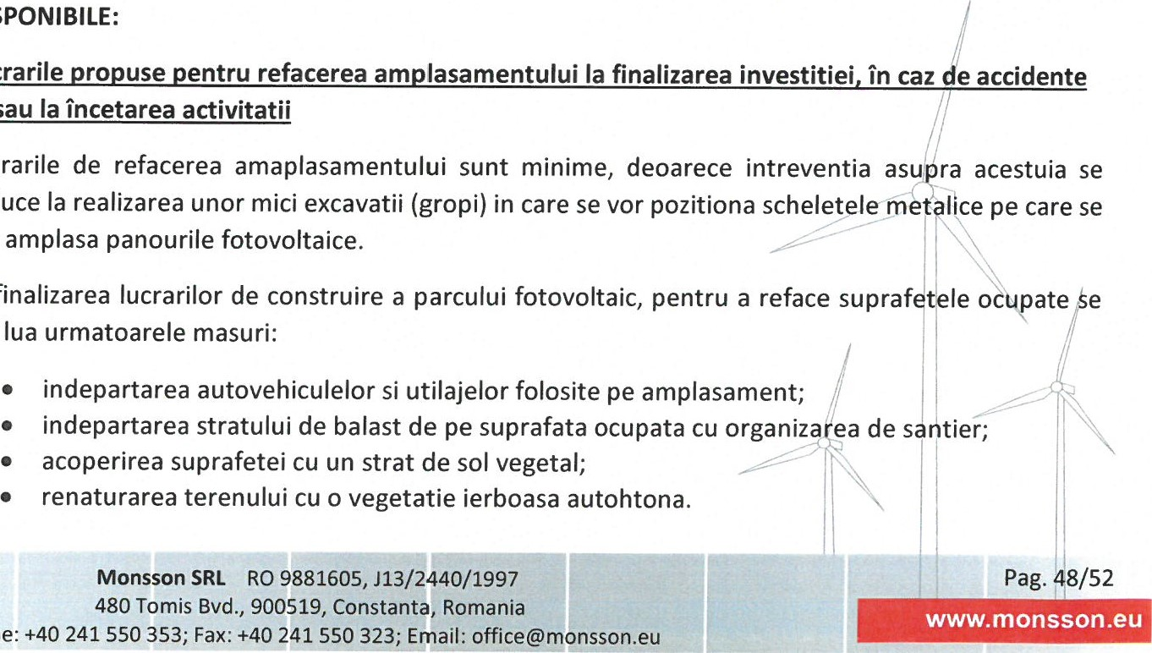
DISPONIBILE:
Lucrarile
reduce
vor
vor
Lucrarile ro use entru refacerea am si(sau la încetarea activitatii
La finalizarea lucrarilor de construire
Pentru protectia factorilor de mediu, se prevede:
- interzicerea depozitärii direct pe sol a oricäror produse ori materiale care ar putea afecta calitatea acestuia; desemnarea unui personal în vederea monitorizärii deseurilor rezultate, stocate, manipulate, valorificate, gestionate; valorificarea cât mai eficientä a deseurilor rezultate la firme specializate; toate deseurile cu continut de substante periculoase se vor elimina de pe amplasament prin firme specializate în colectare si neutralizare; in caz de poluare accidentalä se procedeazä la limitarea propagärii si se anuntä Agentia de Protectia Mediului pentru stabilirea solutiilor optime de depoluare.
Aspecte referitoare la prevenirea si modul de raspuns pentru cazuri de poluari accidentale
Constructorul va fi instruit cu privire la modul de räspuns în caz de accidente/avarii care pot provoca poluäri, inclusiv dotarea organizärii de santier cu materiale absorbante.
In vederea prevenirii poluarilor accidentale personalul este instruit sa alerteze echipele de decontaminare si sa anunte superiorii ierarhici, cu privire la producerea poluarii accidentale. In cazul aparitiei unei poluari accidentale, persoana care observa fenomenul anunta imediat seful de santier.
Colectivele si echipele de interventie vor actiona pentru:
- eliminarea cauzelor care au provocat poluarea accidentala; limitarea si reducerea ariei de raspandire a substantelor poluante; indepartarea, prin mijloace adecvate tehnic, a substantelor poluante; colectarea, transportul si depozitarea intermediara, in conditii de securitate pentru mediu, in vederea recuperarii sau, dupa caz, a neutralizarii sau distrugerii substantelor poluante.
Dupa eliminarea cauzelor poluarii accidentale si dupa indepartarea pericolului raspandirii poluantilor in zone adiacente, seful de santier va informa autoritatile asupra sistarii poluarii. Astfel se vor anunta Agentia pentru Protectia Mediului Constanta si Garda de Mediu pentru a constatå finalizarea reabilitarii zonelor poluate.
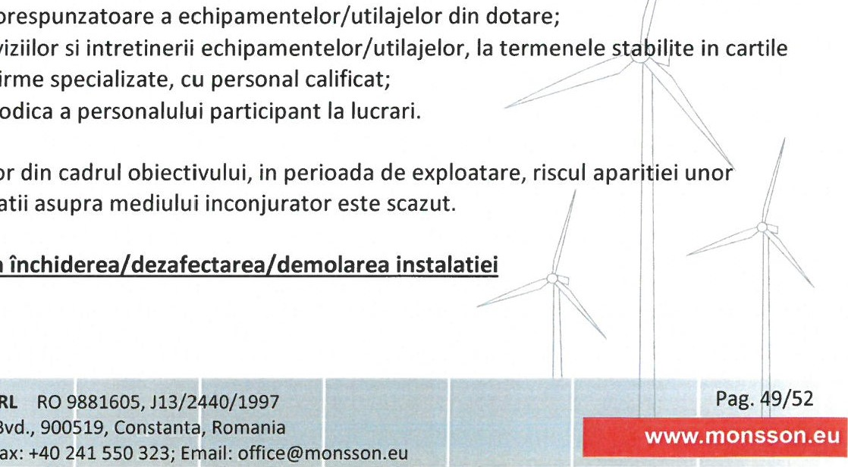
Pentru
prevenirea
producerii
unor
poluari
accidentale,
antreprenorul
va
lua
masuri
pr
vind:
e
intretinerea
corespunzatoare
•
efectuarea
reviziilor
tehnice,
prin
firme
•
instruirea
periodica
Prin
natura
activitatilor
evenimente
cu
implicatii
Aspecte
referitoare
la

In cazul dezafectarii parcului, se va intocmi Planul de executie a lucrarilor de demolare, de refacere si folosire ulterioara a terenului.
Planul de executie a lucrarilor de demolare, de refacere si folosire ulterioara a terenului, incluzand toate etapele derularii lucarilor, cat si un graphic elaborate pentru succesiunea lucrarilor, va fi intocmit de catre antreprenorul lucrarilor impreuna cu proprietarul constructiei si/sau a terenului.
Inainte de inceperea lucrarilor de demolare a obiectivului se vor obtine toate avizele, acordurile si autorizatiile necesare, conform legislatiei in vigoare.
Prin Planul de executie a lucrarilor de demolare, de refacere si folosire ulterioara a terenului, se vor stabili si masurile care sa asigure:
- Utilizarea sustenabila a resurselor naturale utilizate la realizarea proiectului, in sensul recuperarii si utilizarii componentelor de constructie demontabile si reutilizabile ca atare, recuperarii elementelor de constructie reciclabile si valorificabile;
- Dezafectarea tuturor subansamblelor parcului fotovoltaic, instalatiilor si echipamentelor precum si a elementele adiacente acestora;
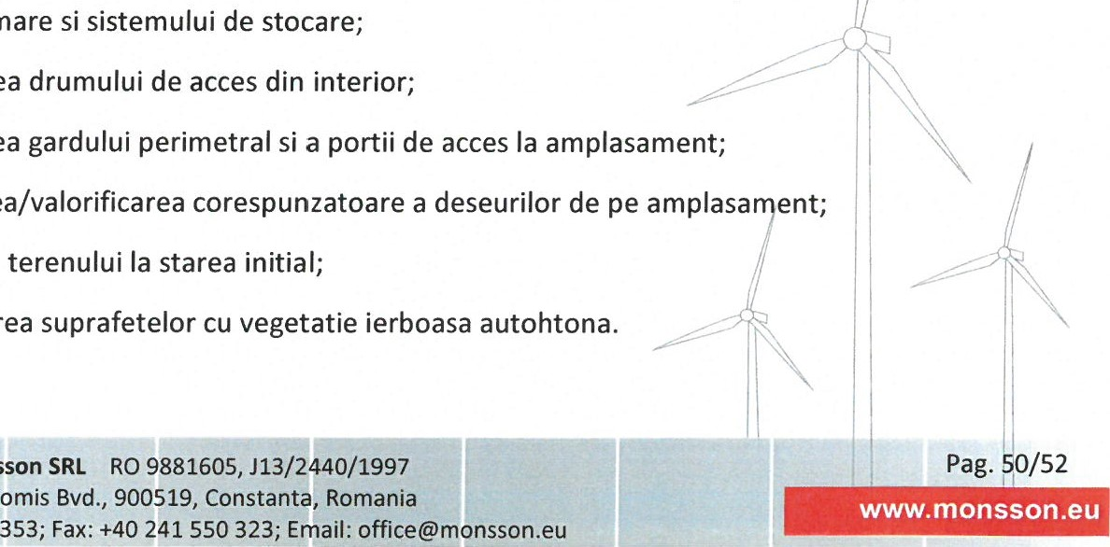
- Colectarea selectiva a deseurilor rezultate in diferite etape ale activitatii de demolare, evitandu-se amestecarea acestora;
transformare
demolarea
demolarea
eliminarea/valorificarea
aducerea
renaturarea
Predarea deseurilor generate catre operatori autorizati pentru valorificare/eliminare;
- Protectia factorilor de mediu si a sanatatii umane in timpul executarii lucrarilor de demolare; Aducerea amplasamentului la starea initiala (teren agricol) sau in functie de destinatia ulterioara a terenului.

Modalitati de refacere a starii initiale/reabilitare în vederea utilizarii ulterioare a terenului
In cazul incetarii activitatii se va proceda la eliminarea elementelor constructive de pe amplasament si refacerea acestuia prin aplicarea urmatoarelor masuri:
- oprirea alimentarii cu energiei electrice;
- demontarea instalatiilor si transportul materialelor rezultate spre destinati• prestabilite (unitati de reciclare etc) sau reutilizarea lor in alte locatii, daca acestea coresp nd din punct de vedere tehnic; concasarea structurilor betonate de la baza infrastructurii panourilo , postului de

monsson
XII. ANEXE:
- Planul de încadrare în zona „Parc fotovoltaic Corbu"
- Plan de situatie „Parc fotovoltaic Corbu";
- Acorduri si avize mentionate la Cap.lll, lit. f.14 „Alte autorizatii cerute pentru proiect".
XIII. PENTRU PROIECTELE CARE INTRA SUB INCIDENTA PREVEDERILOR ART. 28 DIN ORDONANTA
DE URGENTA A GUVERNULUI NR. 57/2007 PRIVIND REGIMUL ARIILOR NATURALE PROTEJATE, CONSERVAREA HABITATELOR NATURALE, A FLOREI FAUNE' SALBATICE, APROBATA CU MODIFICARI COMPLETARI PRIN LEGEA NR. 49/2011, CU MODIFICARLE COMPLETARLE ULTERIOARE, MEMORIUL VA FI COMPLETAT CU URMATOARELE:
- descrierea succintä a proiectului 9i distanta fatä de aria naturalä protejatä de interes comunitar, precum 9i coordonatele geografice (Stereo 70) ale amplasamentului proiectului. Aceste coordonate vor fi prezentate sub formä de vector în format digital cu referintä geograficä, în sistem de proiectie nationalä Stereo 1970, sau de tabel în format electronic continând coordonatele conturului (X, Y) în sistem de proiectie nationalä Stereo 1970;
Nu este cazul.
Conform Decizie etapei de evaluare initiala nr. 604/18.12.2023 emisa de Agentia pentru Protectia
Mediului Constanta proiectul propus nu intra sub incidenta art. 28 din Ordonanta de urgenta a Guvernului nr. 57/2007 privind regimul ariilor naturale protejate, conservarea habitatelor naturale, a florei si faunei salbatice, aprobata cu modificarile si completari prin Legea nr. 49/2011, cu modificarile si completarile ulterioare.
- numele si codul ariei naturale protejate de interes comunitar:
Nu este cazul.
- prezenta si efectivele/suprafetele acoperite de specii si habitate de interes comunitar în zona proiectului;
Nu este cazul.
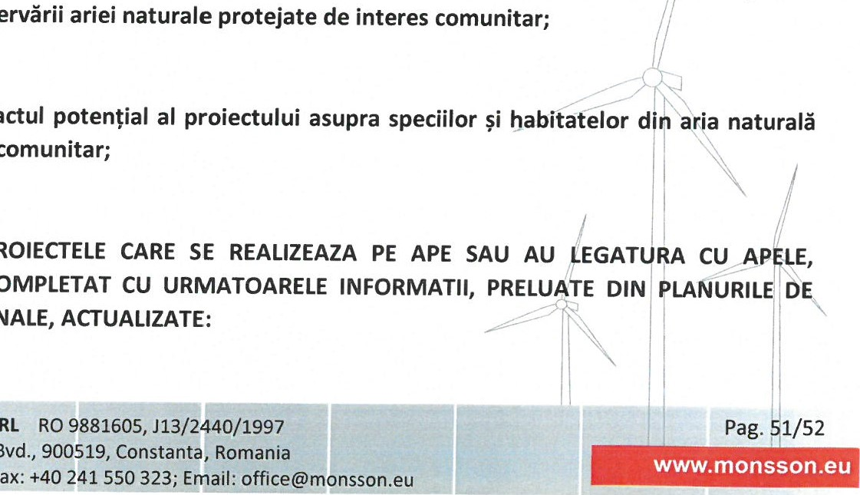
legäturä directä cu sau nu este necesar pentru de interes comunitar;
propus
nu
are
d)
se
va
preciza
dacä
proiectul
managementul
conservärii
Nu
este
cazul.
e)
se
va
estima
impactul
protejatä
de
interes
comunitar;
Nu
este
cazul.
XIV.
PENTRU
PROIECTELE
MEMORIUL
VA
FI
COMPLETAT
MANAGEMENT
BAZINALE,

monsson
Nu este cazul.
Conform Decizie etapei de evaluare initiala nr. 604/18.122023 emisa de Agentia pentru Protectia Mediului Constanta, proiectul nu intra sub incidenta art. 48 si 54 din Legea apelor nr. 107/1996, cu modificarile si completarile ulterioare.
XV. CRITERIILE PREVAZUTE îN ANEXA NR. 3 LA LEGEA NR. 292/2018 PRIVIND EVALUAREA
IMPACTULUI ANUMITOR PROIECTE PUBLICE PRIVATE ASUPRA MEDIULUI SE IAU îN CONSIDERARE, DACA ESTE CAZUL, îN MOMENTUL COMPLETARII INFORMATIILOR îN
CONFORMITATE CU PUNCTELE Ill - XIV.
Nu este cazul.
Semnatura titularului,
TOTAL NATURAL S.R.L.
Administrator,
Andrei Muntmark
